P. Brunelli Secondo crs

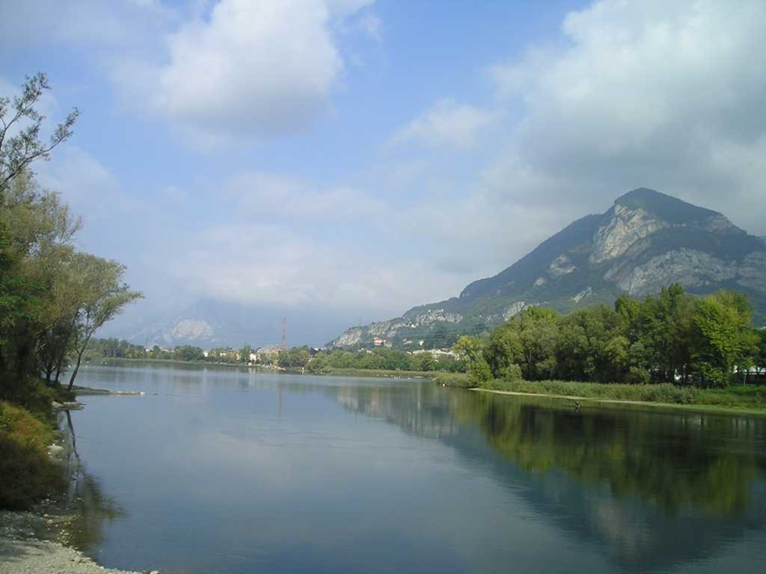
Il paesaggio di Somasca visto da Olginate

DA OLGINATE A SOMASCA

L’itinerario della vita religiosa di
P. Crippa Dalmazio Girolamo crs

Mestre 27.5.2018
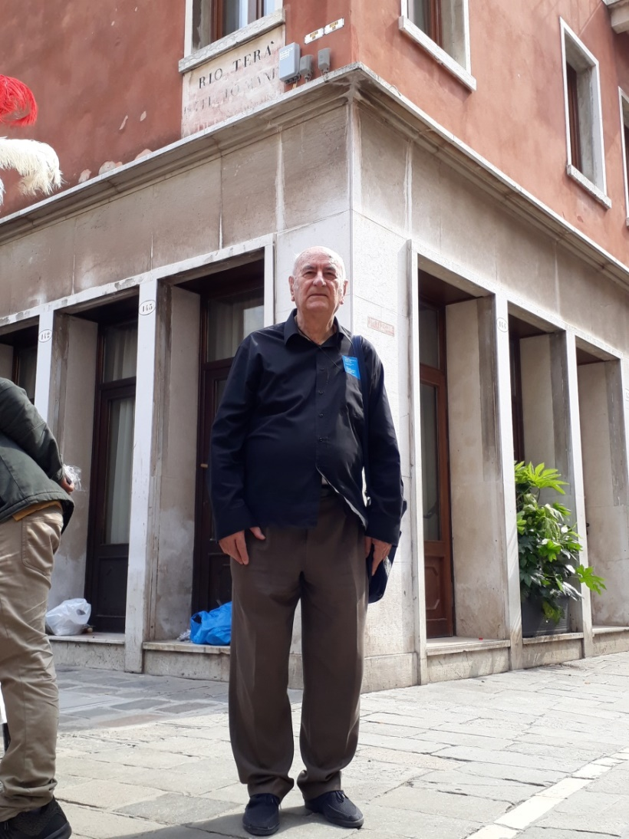
Venezia, Lista di Spagna, Istituto Manin, ora Hotel Principe

Il seguente scritto
a volte .... strasborda nel riferire l’avvenimento,
a volte sembrerà fin troppo .... asciutto.
O sono poche le notizie,
o si pensa di metterle a disposizione nella loro interezza,
non essendo sempre facile
averle a disposizione.
L’obiettivo resta sempre lo stesso:
allargare la conoscenza della Congregazione, nostra madre.

SOMMARIO
1. Olginate, pag. 4
2. Imp. Reg.o Collegio Rotondi, Gorla Minore, 1.10.1852- ott. 1853, pag. 6
3. Orfanotrofio dei Gesuati, Venezia, ott. 1853 – 18.6.1856, pag. 9
4. Santa Maria della Pace, Milano, 18.6.1856 – ott. 1857, pag. 15
5. Orfanotrofio dei Gesuati, Venezia, ott. 1957 - 30.12.1859, pag. 17
6. Istituto Manin, Venezia, 30.12.-1859 – ott. 1860, pag. 17
7. Orfanotrofio dei Gesuati, Venezia, ott. 1860 – ott. 1861, pag. 22
8. Santa Maria della Pace, Milano, ott. 1861 – marzo 1864, pag. 29
9. Orfanotrofio dei Gesuati, Venezia, marzo 1864 – genn. 1865, pag. 32
10. Istituto dei Sordomuti, Roma, 19.1.1865- fine 1865, pag. 33
11. Casa Madre, Somasca, fine 1865 – 9.5.1872, pag. 40
12. San Martino, Velletri, 9.5.1872 – 8.4.1879, pag. 41
13. Casa Madre, Somasca, 8.4.1879 – 1880, pag. 42
14. Collegio Usuelli, Milano, 6.7.1880 – 14 Giugno 1883, pag. 42
15. Gandria (CH), 14.6.1883 - 11.12.1883, pag. 44
16. Casa Madre, Somasca, 11.12.1883 - + 30.5.1890 ( morte ), pag. 54
17. Note, pag. 59
Si ringraziano per la collaborazione
P. Brioli Maurizio
P. De Menech Attilio
P. Celi Nelson
Ch. Boero Umberto
P. Valenti Livio
DA OLGINATE A SOMASCA

Nelle mie letture, appassionate, ma alquanto dispersive, nel campo vastissimo del materiale archivistico somasco, mi sono imbattuto in un confratello, nativo di Olginate, il paese vicino a Somasca, che mi ha soggiogato.
Voglio presentarvelo, così, alla bella e meglio, senza addentrarmi in argomenti superiori alle mie conoscenze.

1
OLGINATE
Dire Olginate e pensare immediatamente alle scorribande .. catechistiche di San Girolamo con le sue schiere di ragazzini, nei giorni domenicali, diventa un tutt’uno.
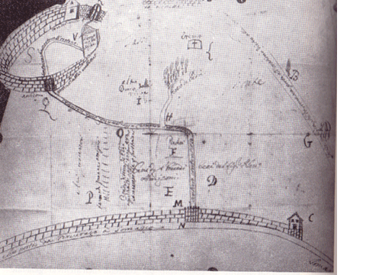
Castello di Somasca e strada di accesso da Vercurago, sec. XVII,
( schizzo inedito in Arch. Padri Somaschi, cart. Somasca )
Discesa in picchiata dalla Valletta a Vercurago per un sentiero, ormai cancellato da tempo perché troppo ... impegnativo ( specialmente in risalita ), attraversata del fiume Adda, per forza ... in barca, ( la costruzione del ponte è assai posteriore ). La recita catechistica, cioè il dialogo o interrogatorio tra l’ignorante ed il dotto, due ragazzi del Miani. Il pubblico entusiasta, poi, ricambiava con una generosa, ( come i tempi ... permettevano ), merenda ai ragazzini tutti.
Dati storici che emergono eloquenti dalle testimonianze, raccolte posteriormente, quando si avvierà la causa di beatificazione di San Girolamo.
Dell’attaccamento degli abitanti di Olginate a San Girolamo resta ancora quello straordinario Crocifisso, che in paese si dice sia stato lasciato dal Miani.

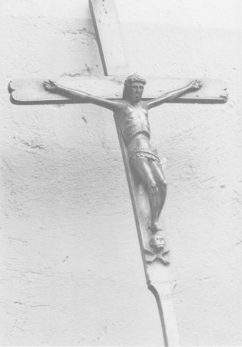
Credo che proprio la trasmissione di queste vicende paesane e un frequente pellegrinaggio sui luoghi del Miani, a Somasca, abbiano convinto il giovanotto di Olginate, Crippa Dalmazio, a ... farsi somasco.
Non devono certo essere mancati un amichevole scambio di vedute, consigli richiesti, la guida spirituale, con qualche padre della Casa di Somasca perché il giovanotto, quasi 27 anni, si decidesse a lasciare Olginate per Gorla Minore.
Cito Fr. Biagioni Domenico, che dal 1841, è ricordato come il custode dei luoghi santificati da San Girolamo, alla Valletta (1).
Credo che il giovanotto, Crippa Dalmazio, restasse impressionato da quanto si diceva di Fra Paolo Marchiondi, il fondatore, nel 1841, a Milano dei ... famosi barabitt, che si era ritirato nella casa madre dei Padri Somaschi, accanto al sepolcro del Miani, e vi morirà il 3.9.1853.
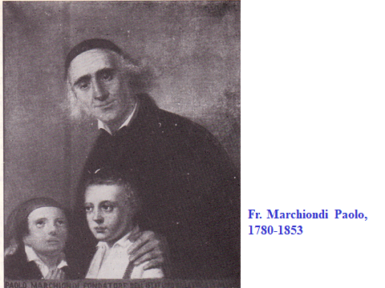

2
IMP. REGIO COLL. ROTONDI, Gorla Minore, 1.10.1852 – ott. 1853

Impossibilitato ad essere più dettagliato sul nascere della sua vocazione, riporto quanto si legge nel Libro degli Atti del Collegio di Gorla Minore: Il giorno 1° ottobre dell’anno 1852, convocatisi nella sala del P. Superiore di questo I. R. Collegio, i RR. Padri vocali collegiali, cioè il P. Rettore Lunghi, il P. Fasiani, il P. Testanera, il P. Rondanina, si tenne regolare Capitolo Collegiale per l’ammissione al noviziato del Ch. Crippa Dalmazio, il quale, messo ai voti, li ottenne tutti favorevoli (2).

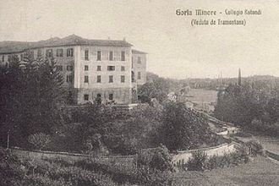

Così il nostro giovanotto viene accettato. Ci si aspetta, secondo l’abituale iter religioso, che egli entri in noviziato immediatamente. Ma non fu così. Vestito da somasco, fu addetto all’ufficio di Prefetto, cioè assistenza continua ai ragazzi nei momenti liberi dalla scuola, da lui esercitato nei migliori dei modi, come anche dagli altri Confratelli.

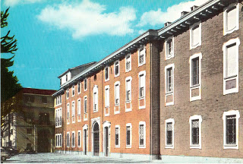

Quasi un riconoscimento dei loro meriti, si iscrisse nel numero degli alunni il santo ragazzo, Stanislao Merlini, nell’anno scolastico 1851, e ri rimarrà fino al 1854, quando, attratto dallo stile di vita dei religiosi Somaschi, chiederà di farsi somasco. Proprio come aveva fatto il prefetto Crippa Dalmazio,

( da Internet )
Il collegio Rotondi nasce grazie al marchese Giovanni Andrea Terzaghi che dona nel suo testamento del 1599 alla congregazione degli Oblati diocesani il suo palazzo, alcuni terreni e la chiesetta di San Maurizio. Gli Oblati avrebbero dovuto celebrare quotidianamente una messa in suo suffragio e istruire i ragazzi di Gorla Minore. Nel 1629 ai corsi elementari si aggiunse l'insegnamento della grammatica, della filosofia e rettorica.
Nel 1710 la scuola divenne Imperiale Regio Collegio. Con l'arrivo di Napoleone l'ordine degli Oblati venne soppresso e i beni statalizzati. Il rettore, Giambattista Sioli e il suo vicerettore Giorgio Rotondi, impegnarono i propri beni personali per acquistare da "privati cittadini" il collegio. Alla morte di Sioli nel 1816, Rotondi divenne rettore. Con i beni del patrimonio familiare pagò i debiti acquisendo così la proprietà del collegio. Con il ritorno della Lombardia nel ben organizzato impero degli Asburgo, nel 1839 il Collegio ridivenne un'istituzione pubblica. Giorgio Rotondi morì nel 1841 e, in suo ricordo, il collegio porta ancora oggi il suo nome.
Dopo la soppressione napoleonica di tutte le Congregazioni religiose, nel 1810, i nostri religiosi che, ... sotto mentite spoglie, avevano continuato ad operare in Casa Madre, finalmente, grazie al Cielo, riescono a dar vita al famoso repristinamento de’ Somaschi, nel 1823.
Nel 1841, grazie a Fratel Paolo Marchiondi aprono Santa Maria della Pace in Milano: carità, devozione e lavoro per ragazzi discoli, ( secondo il vocabolario ottocentesco ), che i milanesi ben presto traducono in ... barabitt. Anche al Collegio Gallio di Como avevano, sotto forma di una particolare Commissione di ex-somaschi, tenuta accesa la fiaccola della speranza.
E proprio i Padri Somaschi del Collegio Gallio ebbero il merito di ... rilanciare il Collegio Rotondi di Gorla Minore, ora provincia di Milano, sei Km da Busto Arsizio; spese non indifferenti, l’obbligo di presenza di un nutrito numero di religiosi, che dovevano essere approvati dalle autorità di stato.

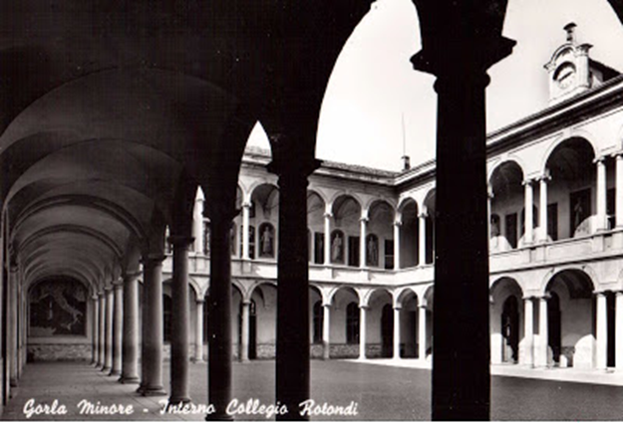

L’inizio fu felicissimo, nel 1845, poi le difficoltà si addensarono:
- il rapido succedersi dei Padri Rettori alla direzione, ( morivano e si ammalavano e non si può dar colpa a nessuno! );
- nel 1848, cacciati gli Austriaci con le famose Cinque giornate di Milano, il Governo provvisorio richiese ai Religiosi una approvazione del nuovo status, che gli Austriaci, ritornati padroni della Lombardia, non perdoneranno mai;
- per assicurare il numero di Religiosi, stabilito dal contratto, era necessario che almeno sei religiosi dalla Provincia Piemontese venissero prestati al Collegio di Gorla: cosa non gradita gli Austriaci, che dovevano approvarli;
- Gli oblati, che avevano avuto tanta parte nella storia del Collegio, avendo avuto anch’essi il loro bel repristinamento, sostenuti dall’Arcivescovo ( austriaco anche lui ), puntavano a riprendersi il Collegio.
- E così fu, quando i Somaschi si ritirarono, nel 1856.

3

ORFANOTROFIO DEI GESUATI, Venezia, ott. 1853 – 18.6.1856

Nell’ottobre 1853 (3), Fratel Crippa Dalmazio lascia l’ufficio di prefetto a Gorla e si trasferisce all’Orfanotrodio dei Gesuati a Venezia, continuando a svolgere sempre la stessa mansione di prefetto: segno evidente che i Superiori riconoscono in lui particolari predisposizioni e talenti a tale compito.

Ben presto egli inizia il suo noviziato, l’8 dicembre 1853. E’ il primo. Dopo di lui ci saranno altri tre candidati, provenienti dalla Lombardia.

A Venezia, l’Orfanotrofio si affaccia ul Canale della Giudecca.

Qui sulla fine del 1400, i Gesuati, congregazione di laici, di orgine toscana, giunti a Venezia, avviarono la costruzione della chiesa, detta della Visitazione, bellissima, ancora esistente: era loro compito specifico, quando chiamati, la partecipazione ai funerali e la carità in genere.

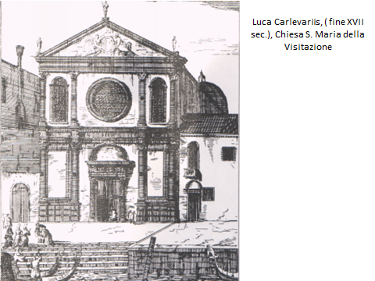

Dietro a questa chiesa i Padri Domenicani costruirono un grandioso monastero e proprio essi innalzarono la meravigliosa chiesa, detta ancor oggi dei Gesuati, di cui avevano la direzione spirituale, che si affaccia, anch’essa, a neanche cinquanta metri da quella della Visitazione, sul Canale della Giudecca.

La soppressione napoleonica del 1810 cancella la presenza di tutti i religiosi: sopravive solamente la denominazione Gesuati, che, adesso, finisce con l’indicare solmente la chiesa dei Domenicani.

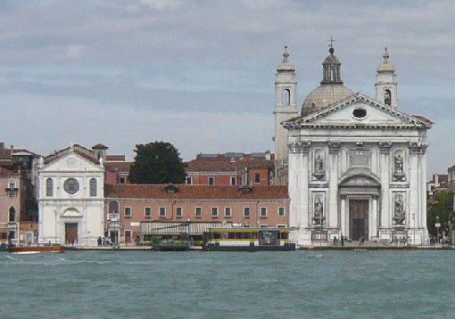
Venezia, Canale della Giudecca,
Chiesa della Visitazione, a sinistra, e dei Gesuati, a destra
I Padri Somaschi con la soppressione del 1810 persero in Venezia:
- Il Tempio della Madonna della Salute ed il Collegio adiacente;
- Il Seminario Patriarcale di Murano;
- Il Seminario Ducale, situato a Castello;
- L’Accademia dei Nobili, situata alla Giudecca, ( 21.7. 1797 );
- L’Ospedale degli Incurabili, non lontano dai Gesuati, ( 1807 );
- L’Ospedale dei Mendicanti;
- L’Ospelaletto, o Derelitti, fondato da San Girolamo nel 1528.
Doveroso ricordare che da ex somaschi diversi religiosi continuarono nel loro servizio caritativo: ciò avvenne specialmente per il Seminario Patriarcale che, da Murano, troverà nuova sede, che dura ancora al giorno d’oggi, proprio nell’ ex-collegio dei Padri Somaschi, accanto al Tempio della Madonna della Salute.
Cito anche il caso del P. Ponti Giuseppe, che, nonostante la secolarizzazione, cui era stato ridotto, volle concludere la propria esistenza, 5.3.1816, presso l’Orfanotrofio, avviato dallo Stato ai Gesuati, di cui parleremo.
Come non pensare al famoso detto di San Girolamo: “ ... con questi
miei fratelli, con i quali voglio vivere e morire ...”?
Proprio qui, ai Gesuati, i Somaschi, saranno richiamati, dallo Stato!
Siamo in pieno regime .. austriaco, nel Lombardo-Veneto.
P. Gaspari Luigi Girolamo, che ha professato nel 1848, al Collegio Gallio, sarà dai Superiori incaricato nel 1851, di riportare i Somaschi nella città del loro Santo Fondatore.
L’episodio, credo il più interessante ed anche il più antico che si ricordi di questo ritorno dei Somaschi a Venezia, narra della donazione di un quadro che rappresenta San Girolamo, la Madonna e gli Orfani, del pittore Giovanni Battista Carrer (4).
Era stato eseguito su commissione di P. Giovanni Rado, ultimo padre Provinciale veneto, famosissimo predicatore, che, divenuto parroco di San Marcuola, in Venezia, aveva dato vita ad una specie di piccolo orfanotrofio, che manteneva a sue spese.
Tra gli orfani, Alessandro Piegadi, molto intelligente e buono, fu sostenuto fino al sacerdozio, 24.5.1818. Fu pubblicato il discorso: P. Rado: Allocuzione tenuta nella Chiesa dei SS. Ermagora e Fortunato, ( oggi, San Marcuola ), il dì 24.5.1818 e componimenti poetici al novello sac. D. Alessandro Piegadi, alunno di Chiesa. Venezia, Bettini, 1818, in 8°.
Legatissimo al P. Rado, si sarebbe fatto somasco molto volentieri.
Don Alessandro Piegadi dal P. Rado ricevette in eredità questo quadro, che egli, a sua volta, donerà ai primi Somaschi, ritornati a Venezia .... meravigliato perché non possedevano un quadro del loro Fondatore.
Così scrisse di sua mano:
Veneratissimo Padre,
girando ieri pe’ corridoi dell’Orfanotrofio Maschile, ho veduto appese alle mura le immagi di qualche illustre Padre Somasco, e non mi cadde sott’occhio la cara immagine del gran Padre di tutti i Padri Somaschi. Grande nefas! direbbe chi non sapesse, che la donazione del luogo pio fu data di fresco a’ venerandi Padri Somaschi, i quali volarono qui colla vita, senza bagagli, bramosi di dar mano ad un’opera da anni affidata ( colpa de’ tempi ) a mani sacre, ma non Somasche.
Fatto stà, ch’io bramo vedere un ritratto del mio santo Emiliani: di buono, o mediocre pennello sia poi, non tanto mi cale: bastami, che mi risvegli l’idea del mio santo compatriota, da Dio destinato ad essere, come fu, orphanis adiutorem et patrem. Finchè i venerandi miei Padri, Rettore e Vicerettore, ne trovano uno migliore, accettino quello, ch’io dono loro, posseduto un tempo dal loro illustrissimo confratello Giovanni Rado ...
La città di Venezia .... esulta a questo avvenimento, il ritorno dei Somaschi, quasi ringraziando l’illustre Concittadino, loro Fondatore.
Ed ecco il segno convincente: Delle lodi di San Girolamo Miani. Orazione del Rev.mo Don Antonio Tessarin parroco di S. M. Gloriosa dei Frari, recitata nella chiesa di S. M. della Salute in Venezia. Sono 26 pagine, pubblicate il 6 giugno 1852.
E la pubblicazione: Zanotto Francesco, S. Girolamo Miani chiamato al governo dell' ospital degli Incurabili accoglie in esso gli orfani e gli infermi (aprile 1531), in La storia veneta espressa in centocinquanta tavole inventate e disegnate da Giuseppe Gatteri; incise in rame da Antonio Viviani; ed illustrate da Francesco Zanotto, Venezia, 1852.
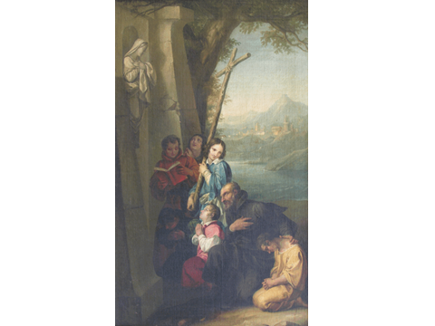
G.Battista Carrer,
S. Girolamo e gli orfani oranti davanti alla Madonna, Como, SS.mo Crocifisso
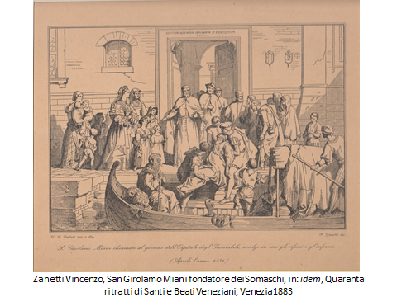
Non furono iniziative isolate! Quasi in gara con la precedente ... orazione: Lazzari Giuseppe sac., Delle lodi di S. Girolamo Emiliani. Discorso recitato nel giorno VIII febbraio MDCCCLIII (1853) primo da che i RR. PP. della Congregazione di Somasca riprendevano la direzione del Pio Istituto degli Orfani in Venezia ( ai Gesuati ). La stampa, però, è del 1858.
Ne seguono altre:
Renier Giovanni sac., Orazione panegirica di S. Girolamo Emiliani fondatore della Congregazione di Somasca, detta in Venezia nella chiesa degli Orfani (ai Gesuati,) il dì 8 di febbraio 1855. Pubblicata a Venezia, nel 1855.
E, a conclusione di questa meravigliosa catena di iniziative, ancora Alessandro Piegadi: Vita di S. Girolamo Emiliani ... scritta latinamente e vulgata nel 1620 dal P. Agostino Tortora ... e ora per la prima volta volgarizzata dal sacerdote veneziano Alessandro Piegadi, Venezia 1865 .
E proprio il giorno 8 febbraio 1855, in cui fu recitata l’ultima orazione, il nostro Fratel Crippa Dalmazio, che cambia il nome di battesimo con quello di Girolamo, fece la sua professione religiosa nelle mani di P. Gaspari Luigi Girolamo, che l’aveva fatta solo sette anni prima (5).
Siamo quasi tentati a sospettare che si ceda ad una .. santa frenesia!
Il 9 settembre 1855, Fratel Crippa ricerà l’ordine sacro del suddiaconato.
Nel prossimo 29 settembre 1855 i Padri Somaschi prenderanno la direzione dell’Orfanotrofio di Bassano del Grappa (6), nel quale istituto, poco più tardi, arriverà da Roma, a prestare la sua opera educatrice il veggente della Madonna, fratel Federico Ciompi.
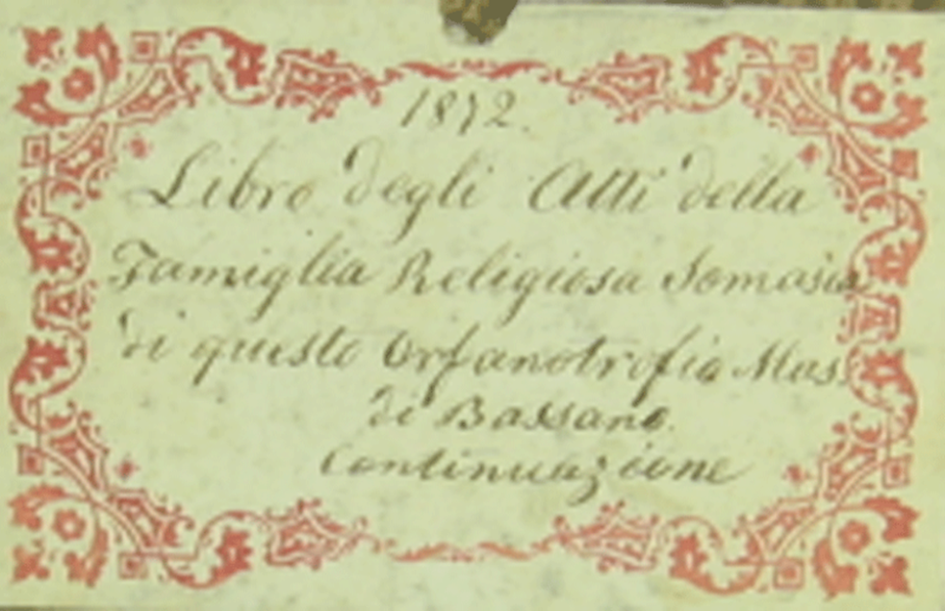

Nel gennaio del 1856, il chierico Crippa Girolamo riceverà il diaconato.
Nel marzo, sempre del 1856, a 31 anni, sara consacrato sacerdote.
Appare evidente che quando il giovane Crippa Dalmazio si presentò ai Padri Somaschi di Gorla doveva avere già iniziato gli studi di teologia.

4
SANTA MARIA DELLA PACE, Milano, 18.6.1856 – ott. 1857
Ancora sacerdote novello, da soli tre mesi, il 18.6. 1856, P. Crippa Girolamo, è dalla santa obbedienza, che guida i religiosi Somaschi tenendoli per mano, destinato a Milano, a Santa Maria della Pace, Via San Barnaba 40, (7).
L’opera è nata grazie alla sollerzia, instancabilità, carità di Fra Paolo Marchiondi, nel 1845, grande imitatore di San Girolamo: raccoglie ed ospita i terribili discoli, che poi i Milanesi con ... amabilità eticheranno i barabitt, ( piccoli Barabba ), come dal 1500 ormai avevano soprannominato gli orfani dell’Orfanotrofio di San Martino, fondato da San Girolamo, i Martinitt.
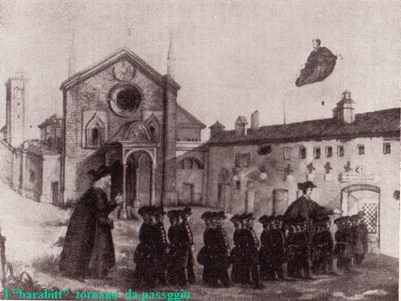
I barabitt ritornano da passeggio
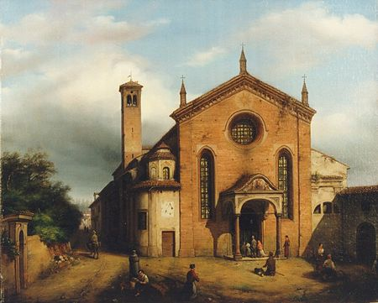
Carlo Canella, Veduta della chiesa di S. Maria della Pace in Milano, 1852-1855
Oggi si preferirebbe indicarla come una .. casa di correzione.
Detta in parole povere, la terapia per il ricupero di questi ragazzi, difficili non poco, sarà ... l’ergoterapia, cioè .. lavori ... non forzati, ma sufficientemente impegnativi, possibilmente redditizi sul piano economico, perché chi non lavora, non ... mangia! ( detto tanto caro a San Girolamo! )
E la carità e la devozione, essendo un’opera affidata ... ai Padri delle opere, ( con questa definizione si presentavano i Somaschi nel 1500, subito dopo la scomparsa di San Girolamo ), non potevano mancare.
Siccome i pochi documenti, che ci sono rimasti, non spiegano per filo e per segno il perché di questa trasferta milanese di P. Crippa Girolamo, ci rifacciamo ad una certa aria di .. crisi, che tirava tra i Somaschi e le autorità di stato, veneziane-autriache.
Cioè? I Somaschi premevano perché si dotasse l’Orfanotrofio di un certo corredo di macchinari, mentre coloro che dovevano impegnare una certa cifra per l’acquisto ... nicchiavano.
Forse P. Girolamo Crippa si è recato nella città lombarda perchè i milanesi, che non stanno mai co’ i man in man, come è stato nel caso della Maria della Pace per i barabitt, poteva ispirare una soluzione qualunque.
Resta a Milano, nella qualifica di ministro, cioè responsabile della disciplina della gioventù, affidata ai singoli prefetti. E’ solamente diventato ... il prefettone dell’Istituto ... correzionale. Fino all’ottobre 1857, quando ritornerà ai Gesuati di Venezia.

5
ORFANOTROFIO DEI GESUATI, Venezia, ott. 1957 - 30.12.1859
Per la seconda volta P. Girolamo Crippa si trova all’Orfanotrofio dei Gesuati. E per un soggiorno, ottobre 1857 fino al 30.12.1859, che riconosceremo ugualmente ... lungo, per gli avvenimenti importanti che vi si svolgono.
Il 16.8.1858. proveniente dal Collegio Clementino di Roma ritorna ai Gesuati il chierico Stanislao Merlini, che a Gorla, come è stato riferito, aveva goduto della sua assistenza di prefetto. P. Crippa ebbe la certezza che la vera dedizione ad un lavoro così delicato ed esigente è sempre premiata dal Signore. Con Stanislao Merlini giunge una ventata di ... santità!
Sempre nel corso del 1858, la professione solenne del chierico Campagner Gioacchino, ( alunno dei Gesuati ), un veneziano, disponibile a qualunque mansione gli fosse affidata e pronto ad appropriarsi delle moderne metodologie, che le scienze umane, sempre in modo più convincente .., diffondono.
Non è mancato il momento di grande dolore, quando il 10 agosto 1859, a soli 20 anni, moriva il chierico Giovanni Pio Mayer, uno dei primi, numerosi giovanni veneziani, attratti dall’ideale somasco: Palmieri, Alcaini. Muzzitelli ( alunno dei Gesuati ), Sandrinelli, Crepazzi..

6
ISTITUTO MANIN, Venezia, 30.12-1859 – ott. 1860
La presenza dei Religiosi Somaschi si è incrementata per cui i Superiori hanno, assai speranzosi nel futuro, accettato la conduzione dell’Istituto Manin, che da S. Antonino, si trasferisce in Lista di Spagna, ed avvia, il 29 settembre 1857, ufficialmente la propria attività. Non pochi religiosi sono spostati dai Gesuati all’Istituto Manin.
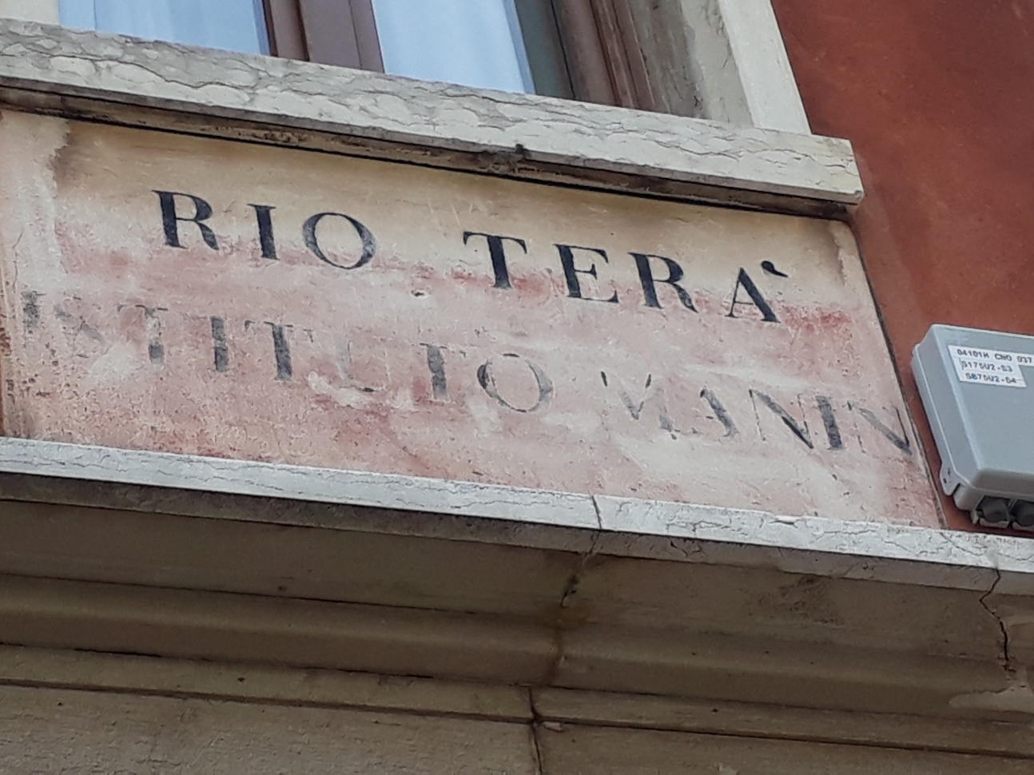
Venezia, sestiere di Cannaregio, lista di Spagna, rimane ancora segnalata la presenza dell’Istituto Manin nel linzuoleto sempre più sbiadito. ‘Rio terà’: ricorda il canale che fu interrato
Breve storia prima dei Somaschi.
Era un istituto di beneficenza fondato da Lodovico Manin, nobile veneziano, che nel suo testamento del 1° ottobre 1802, destinò 55.000 ducati al mantenimento di tanti ragazzi e ragazze poveri, che non potevano essere educati dalle famiglie.
La sua attività ebbe inizio solo nel maggio 1833 e dal 1866 aprì la sua sede a Sant’Antonin.
I metodi educativi e d’insegnamento vennero allora formulati in via provvisoria e comprendevano l’istruzione obbligatoria, l’addestramento a un mestiere presso la bottega di artigiani o il collocamento in campagna presso famiglie di contadini.
I ragazzi che entravano nell’istituto dovevano avere età inferiore ai 12 anni e venivano mantenuti finché non avessero ottenuto un impiego. Alle ragazze, invece, educate ai lavori femminili e ospitate in case di suore della città, veniva concessa anche una dote che avrebbe permesso loro di accasarsi onorevolmente.
Dal 1851 il regolamento del collegio permise agli orfani con particolare talento, di continuare gli studi al ginnasio Cavanis tanto che, già nel 1855, 12 ragazzi del collegio vi ebbero accesso.
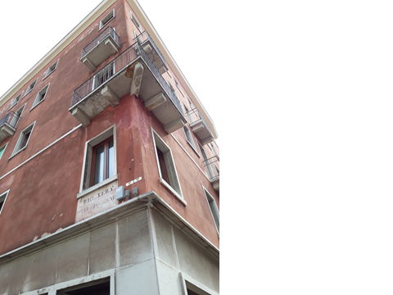
Venezia, ex Istituto Manin, ora Hôtel Principe
P. Crippa Dalmazio Girolamo passa all’Istituto Manin alla fine dell’anno 1859, il 30 dicembre, ad anno sociale inoltrato (9). Ci viene da pensare che sia successo qualcosa per cui si necessita di aiuto.
Ecco la registrazione del suo arrivo negli Atti dell’Istituto:
30 Dicembre 1859
Quest’oggi con l’obbedienza del Provinciale vennero in questa casa il M. R. P. Dalmazio Crippa e il chierico Angelo Giovanni Sommaruga per far parte di questa famiglia, provenienti dalla Casa dei Gesuati.
Veramente una situazione di disagio si era creata con la decisione presa dal P. Ferrari di farsi francescano e partito proprio un mese prima:
26 Novembre 1859: In questa mattina alle ore 5 è uscito dalla Congregazione Somasca il P. D. Alessandro Ferrari, che da due anni dimorava in questo Istituto Manin ed è entrato nell’Ordine dei Reformati Francescani in Bolzano.
Sullo stato del nuovo Istituto veniamo informati dallo stesso P. Generale, P. Bernardino Secondo Sandrini in visita di questa casa:
19 Marzo 1860
Quest’oggi alle ore 5 pomeridiane la famiglia religiosa unita a quella degli alunni ricevette solennemente alla porta il M. R. P. Preposito Generale D. Bernardino Sandrini che si degnava venire per la prima volta a fare la visita a questo Istituto Manin e. ricevuta la benedizione, si accompagnò in chiesa, ove si intuonò al Signore l’inno ambrosiano in segno di ringraziamento e di gioia.
Individui che compongono la famiglia religiosa in questo Istituto:
D. Zadei Silvino Sisto Rettore
D. Dalmazio Crippa Supplente
D. Giovanni Sommaruga Diacono
Fr. Agostino Molteni Maestro
Fr. Pietro Longoni Prefetto e Guarda(robiere)
Fr. Filippo De Giorgi Prefetto
Fr. Eugenio Casiraghi Portinaio
Ospite Antonio Rossi Dispensiere
Premesso un attento e coscienzioso esame, avendo conosciuti essere le cose in questa Pia Casa molto bene avviate e l’andamento generale, per quanto il comportino la qualità dell’istituto, e il poco numero dei Religiosi, essere conforme a quanto prescrivono le nostre Sante Costituzioni, diamo gloria a Dio e la dovuta lode alla diligenza ed allo zelo di questo M. R. P. Rettore ed a tutta questa religiosa famiglia, che docile, ubbidiente ed amorosa lo aiuta e lo asseconda con particolare premura in tutto quello che riguarda l’esercizio del suo difficile impiego. Lodiamo ed approviamo le varie pratiche introdotte pel mantenimento della disciplina e per l’alimento della pietà e siamo ben lieti di poter assicurare che l’animo nostro è rimasto contento e pienamente soddisfatto, e notiamo in ispecial modo di essere rimasti edificati dalla singolare devozione e disciplinatezza dei giovanetti. E però invocando di cuore sopra tutti la celeste benedizione e dando all’operato la nostra approvazione, chiudendo la visita, ci sottoscriviamo
Venezia, dal Pio Istituto Manin, questo giorno 23 marzo 1860
Bernardino Sandrini Prep.to Gen.le de’ Ch. Reg. Somaschi
Non voglio lasciarmi sfuggire di ricordare, per aver un senso ancor più concreto della verità di questo parole di P. Sandrini, che Fr. Agostino Molteni Maestro era stato a Chiuso un penitente del Beato Serafino da Morazzone, come appare dalle sue testimonianze nel processo di canonizzazione.
E P. Crippa, qui all’Istituto Manin, quante volte avrà sentito un sempre più vivo desiderio di santità, per l’alimento della pietà, ( come si è espresso P. Sandrini ), pregando davanti ai quadri di Giovan Battista Piazzetta, che si riportano.
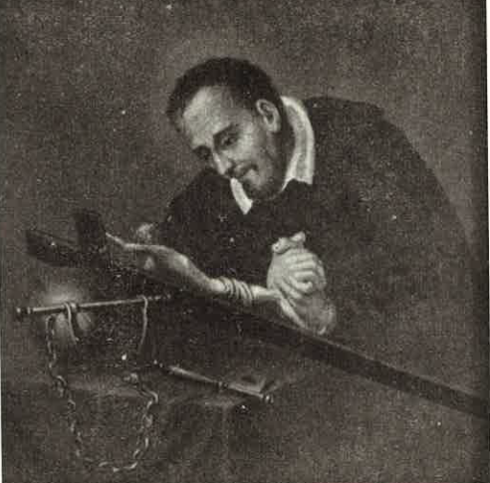,
G. B. Piazzetta, San Girolamo contemplante il Crocifisso,
in S. Maria Maddalena, Genova, già presso l’Istituto Manin di Venezia
Cito da un commento del P. Marco Tentorio (10) ..... opera sostanziata da una spiritualità e nel medesimo tempo da una umanità stupenda ...occhi velati di commozione e di pianto ... sullo guardo sfavillante, tutto l’impeto del sentimento ... l’afflato animatore è ottenuto senza sfoggio di gesti, per pura potenza espressiva.
Sempre da P. Marco Tentorio ... il quadro di G. B. Piazzetta rimane, nella nostra iconografia, una delle più belle opere che genio d’artista abbia creato ispirandosi al nostro Santo.
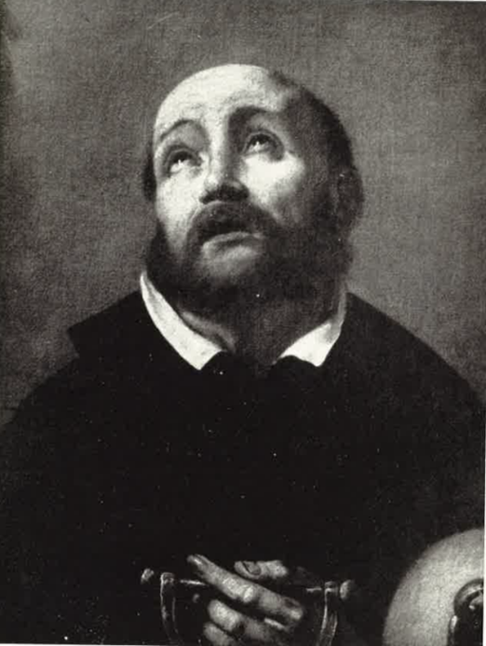
G. B. Piazzetta, S. Girolamo in estasi,
( presso la sede dell’ECA di Venezia, già dell’Orfanotrofio Manin dei Padri Somaschi )
Il quadro dell’Estasi di San Girolamo, di piccole dimensioni, proveniente dall’Istituto Manin di Venezia, come è indicato nel retro della tela, attualmente si trova presso l’amministrazione dell’ECA ( Ente Comunale Assistenza ), ora IRE ( Istituti di Ricovero e di Educazione ), di Venezia.

7
ORFANOTROFIO DEI GESUATI, Venezia, ott. 1860 – ott. 1861
In questo periodo si conclude anche l’impegno di riportare la chiesa della Visitazione alla sua bellezza di un tempo, dopo essere stata per tanti anni adibita ad una specie di biblioteca.
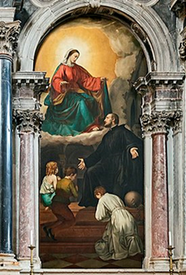
Venezia, Visitazione, La Madonna, S. Girolamo e gli orfani,
Alessandro Revera, 1860
L’opera di P. Gaspari Luigi Girolamo, che nel 1858 fu destinato a Santa Maria della Pace di Milano, si conclude con la messa in mostra della tela del pittore Alessandro Revera, nel 1860, riportata poco sopra.
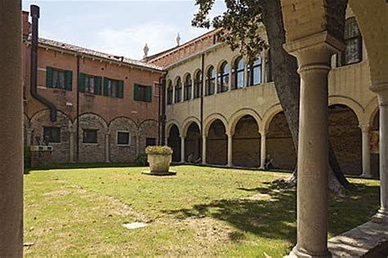
Venezia, Orfanotrofio dei Gesuati, parte dell’antico chiostro.
Purtroppo, causa la cronica assenza del Libro degli Atti di questo periodo, si possono solamente ricordare i nomi di confratelli, presenti nel 1861 ai Gesuati, che lasceranno un segno nella storia della Congregazione.
Compie il suo anno di Noviziato il chierico Giovanni Alcaini, veneziano. Ed insieme a lui il chierico Mantovani Gaetano, milanese.
E’ Rettore, proveniente da Roma il P. Ciolina Luigi Enrico, generosissimo in ogni prestazione, ovunque l’obbedienza lo destini.
Era presente anche Fr. Santambrogio Marco, che, possiamo dire, si allenava all’eroismo della carità, come testimonia il suo atto di morte, venti anni dopo, nell’Orfanotrofio di Bassano (6):
26 Settembre 1880
Un caso quanto impreveduto altrettanto doloroso e funesto gettava ieri sera nello sbigottimento e nella costernazione questa casa.
Il Fratello Marco Santambrogio periva d’asfissia, vittima del suo eroismo per soccorrere ad Antonio Bordignon e Domenico Disegna, l’uno nostro ortolano, l’altro nostro colonno, i quali pure perirono.
Ed ecco come avvenne la catastrofe, almeno da quanto si potè concludere dai vari racconti di quelli che ebbero parte.
Il giorno 27 settembre vi avea nella cantina di questo orfanotrofio, vicino al portone grande, un tino della capacità di ettolitri 30 in circa, nel quale fin dal sabato 25 corr. eranvi stati deposti 17 quintali d’uve bianche, che dal fondo del tino potea essere all’altezza di centimetri 40. Sicchè dalla superficie di esse all’orlo del tino rimanea l’altezza di m. 1.60.
Dovevansi por dentro altri 15 o 20 quintali d’uva da raccogliersi il giorno stesso 27, e alla sera dello stesso giorno di pigiarsi coll’altra posta lì al sabato. Il giorno 27 lunedì fu piovoso e quindi non si potè vendemmiare, e passando la fermentazione della riposta lì, Fratel Remonato pensò di farla pigiare. A quest’uopo al dopo pranzo diè ordine a Bordignon Antonio, e disse a Disegna Domenico, figlio del nostro colono Girolamo Disegna, che in quel giorno lavorava nell’Istituto da muratore, ne avvisasse il padre affinché alla sera venisse, come gli altri anni, a pigiare.
Tornato a casa sua, Domenico disse così al padre, il quale sentendosi poco bene, gli rispose che egli in sua vece ritornasse all’Orfanotrofio e vi pigiasse, che così avrebbe imparato anch’egli.
Domenico di buona voglia acconsentì a quanto gli ingiungeva suo padre.
L’aria in tutto il giorno fu pesantissima sicchè l’ossido carbonico solforoso che si sviluppò dalla fermentazione non potè innalzarsi dal tino e dilatarsi per la vasta cantina ed invece restò tutto chiuso nel tino in special modo dalla metà in giù.
Dopo aver cenato, Remonato e due uomini, suddetti, scesero in cantina per pigiare. Notasi che durante la cena i due uomini ragionavano del pericolo che si può correre nel pigiare l’uva e Antonio, il quale avea corso pericolo un’altra volta, disse che gli dispiacea grandemente quell’operazione, che ne temea assai, e che avrebbe pagato chi sa cosa per non farla, epperò confortava che l’uva era poca e che non potea essere pericolo di sorte alcuna.
Giunti in cantina, appostato il lume e di nulla sospettando perché non sentitasi affatto odore, Antonio e Domenico saltarono nel tino, mentre Fr. Remonato sottoponeva al cocone con olloferisenole (?) e spillava il mostro.
Un istante dopo Antonio si sente come afferrare, di che accortosi Domenico dice:” Remonato ad Antonio vien male! “. Fr. Remonato, turato il coccone, risponde:” Venite su! “.
Antonio si aggrappa all’orlo del tino e Fr. Remonato si affretta ed appoggia una scala per prenderlo mentre Domenico disgraziatamente s’abbassa, abbraccia le gambe d’Antonio per aiutarlo e come fulminato cade al fondo, solo, nel cadere quasi istintivamente cercava colle mani come per aggrapparsi.
A Remonato, che teneva per le mani Antonio, gli scivolava la scala rimanendo appesi stretti l’un l’altro colle mani, Remonato al di fuori ed Antonio al di dentro, e nel veder Domenico caduto, si vede nell’impossibilità di estrar da solo Antonio, e quindi grida chiamando aiuto.
Gli sovviene che a motivo di impedire l’ingresso alla cantina ai giovani che stavano ancora in refettorio, avea chiusa la porta e quindi, non valendo da solo a salvar gli altri, non potea neppure essere soccorso.
Che fa egli?
Incoraggia Antonio a sostenersi da sé, per un momento, che correva ad aprire agli altri, per aiutarlo.
In un baleno sale la scala, apre e grida a tutta gola:” Aiuto !!! “
E subitamente si precipita al soccorso d’Antonio.
Il Rettore assisteva, solo, alla cena degli Orfanelli, mentre gli altri, prefetti e maestri, ( eccetto D. Augusto che in quella sera si trovava al Travetore presso la famiglia Zanchetta ), cenevano nel refettorio, sentì le prime grida, ma non comprese il perché.
Dopo qualche minuto il Rettore le intese più forti, e fu quando Remonato aprì la porta della cantina, corre in cucina, e da un giovane che per caso trovatasi in cucina, gli vien detto che in cantina tutti muoiono. Anch’egli corse in fretta, vi discende e dietro a lui accorrono Dalla Palma, Angelo Rippa, Fr. Santambrogio, Fr. Malnati ed il Chierico De Rocco, e tutti sono al tino.
Il rettore vede Antonio sostenersi colle mani all’orlo del tino ed in ciò aiutato da Fr. Remonato, appesa la scala, che era scivolata a Remonato, l’appoggia al tino, vi sale, sta per afferrare le braccia di Antonio, i pioli della scala si rompono e precipita a terra, e, non si sa in qual modo, anche Remonato, che teneva Antonio, era caduto quasi insieme al Rettore.
Questi si alza e a voce alta chiede una scala che tosto gli vien fatta passata con difficoltà, l’alza per mandarla dentro nel tino e grida che nessuno entri, prima che fosse posta dentro la scala.
Nella confusione bisogna credere che non sia stato inteso.
Mentre questi mandava dentro la scala ed il Ch. Dalla Palma la dirigeva perché non cadesse sopra qualche cosa nel fondo, il Fr. Santambrogio, venuto subito dopo gli altri, balzato sull’orlo del tino, d’un salto è nel fondo, s’abbassa, afferra un piede di Domenico e, fulminato, anch’egli cade.
Si intese il grido di … che l’aolare (?) veduto: Santambrogio è caduto.
Il Ch. Dalla Palma pur egli salta dentro in piedi, e sorregge Antonio aggrappato ancora colle mani all’orlo del tino, ma anch’egli, comincia a barcollare e lascia Antonio, il quale, sfinito, cade al fondo mandando un gemito
Calava in questa vista per la scala il Rettore per prendere Dalla Palma che ancora era in piedi e, aiutato dagli altri, lo trae fuori, e avendo questi respirato, lo ferma sulla scala e di nuovo il Rettore, che, sceso al fondo ed afferrato un caduto per un braccio, saliva brazià (?) all’orlo del tino ed il braccio afferrato, impregnato di mosto, gli scivola di nuovo. Respirò forte e giù di nuovo al fondo, ne prende uno sotto le ascelle e sale, e già stava a mezza scala, che pel troppo peso, o perché il corpo era bagnato di mosto, di nuovo gli sfugge dalle mani. Sale e respira e chiede una corda, gli viene porta la catena del pozzo, scende, la passa sotto la vita di uno, ed imprudentemente, credendo che il caduto si movesse gli fa coraggio, si sente venir meno. Infatti non può annodare la catena e sale gridando si tirasse .
Sale la catena sola chè s’era sciolta.
Discese ancora, prende le molle della catena e in fine riesce a metterla alla cintura de’ calzoni, si tira ed i calzoni si rompono.
Intanto il Rettore, scoraggiato, dal veder andar tutto male, si dimentica di risalire e già barcollava nel fondo.
Remorato il vide, gridò, i Chierici Dalla Palma e Giovanni De Rocco poterono prenderlo al collo ed alle spalle ed ei, inteso, sale e si pone a cavalcioni al tino e vedendo egli alcuni orfani grandi discende le scale della cantina, grida loro che tutti gli orfani corressero fuori a cercare contadini.
Il Rettore dovette discendere dal tino perché più non si reggeva e con un po’ d’acqua potè rimettersi.
Intanto gli altri si adoperavano per poter estrarre i caduti, e fu buona sorte che l’impedisse di discendere al fondo, all’infuori di Fr. Malnati che subito dopo il Rettore vi discese, usando la stessa cautela di tenere chiusa la boccae non respirare. Ne sollevò uno, e gli altri, avendo potuto prenderlo, lo estrassero.
Arrivarono intanto sette od otto contadini, i quali parte saltano nel tino, parte si pongono cavalcioni all’orlo in aiuto. Malnati vacilla, è veduto, fu fatto uscire.
Bernardo Bissotto, che era saltato nel fondo, barcolla, viene subito estratto, Giovanni Garspagnolo, cognato di Domenico, comincia a mancare e a grandi stenti vien tratto fuori. De Rocco Giovanni nell’aiutare a estrarre uno stava per capovolgersi dentro, fu preso.
Il solo che vi resse fu Giuseppe Strepiti, il quale sollevò Antonio ed aiutato dagli altri lo estrasse e da ultimo, con somma difficoltà, fu estratto il povero Fr. Santambrogio, essendosi presa sotto la scala la veste. Portati a braccia fuori della cantina, Antonio, Domenico, e Santambrogio, non dando segni di vita, gli si tagliarono gli abiti ala cintura, furono spruzzati d’acqua.
Ed invero fu una inutile premura e l’amore mostrato da’ contadini e Fratelli religiosi, i quali si sforzavano di riaverli per finale coll’alitarsi in bocca.
Per ordine del Rettore furono portati i due primi in dormitorio de’ piccoli e Fr. Santambrogio nella camera del prefetto del primo corridoio, non potendo più sorreggerlo gli uomini che il portavano.
Tosto gli furono tolti gli abiti, asciugati dal mostro, si copersero con coperte di lana e lor si fecero pressioni al petto ed alle coscie tentando riattivare la respirazione col movimento simultaneo delle braccia.
Sopraggiunse il medico Mosè Levi villeggiante nel casino Parolini, il quale approvando la cura che si facea, pensò di far uso del salasso.
Anche il medico Leber ( chiamato da un Orfanello ), vi giunse portando seco ammoniaca e senape, e questo fu un venti minuti dopo l’estrazione, e approvò la cura ed aiutò anch’egli a far i salassi.
Tutto questo senza risultati, si usò l’ammoniaca alle narici e qualche goccia d’acqua per bocca, ma inutilmente .
Il Dottor Levi suggerì iniezione di ammoniaca nella cute, ma indarno. Si provarono i …. al petto ed alle gambe, e percussioni ai piedi e perfino l’acqua bollente alle gambe, ma tutto fu inutile. I medici, prima il Levi e poi il Leber se ne andarono, lasciando detto quest’ultimo che si continuassero le fregagioni, le percussioni ai piedi, ed il movimento simultaneo delle braccia fino al suo ritorno.
In questo frattempo venne il Maresciallo dei RR. Carabinieri, visitò la cantina e poscia i tre sventurati che erano in casa. Alle 12.1/2 dopo mezzanotte ritornò il Dr. Leber, li visitò di nuovo e dichiarò inutile ogni cosa essendo passato più di 4 ore e mezzo da che erano stati estratti, e a suo parere erano morti di congestione cerebrale al momento che avevano respirato l’acido carbonico solforoso.
Il Rettore fece trasportare i cadaveri dal letto del dormitorio alla sala grande e sostituire due altri letti, e così riporre tutte le cose che erano servite alla cura degli asfissiati.
Degli orfanelli, una metà avevano atteso coi contadini e coi religiosi alla cura degli asfissiati, sostituendosi gli uni agli altri, e l’altra metà di essi, in tempo della disgrazia erano corsi in chiesa insieme al Maestro Leonardo Cibale e D. Pietro Bacin a pregare, e dopo si eran ritirati in refettorio ed erano stati lì tutto il tempo della cura. A grandi stenti si poterono indurre ad andare a letto.
Da tutta la città si intese con gran dolore la catastrofe e tutti procuravano di confortare i poveri Religiosi.
Riguardo ai funerali si provvide dai Sig.ri Amministratori, prendendo feste e questi spontaneamente quasi tutti i Sacerdoti della città. (?) Furono celebrati nella nostra chiesa.
A chi leggerà questa memoria, a quanti se gli occorreranno alla mente, come avvenne a chi la scrisse, ma al postutto dovrà concludere che così ha disposto Colui che tutto può e tutto dispone ne’ suoi altissimi fini.
P. G. D. Pizzotti Vice Rettore
Nel mese di ottobre 1861, P. Crippa viene dall’obbedienza destinato pse la seconda volta all’Istituto di Santa Maria della Pace a Milnao.

8
SANTA MARIA DELLA PACE, Milano, ott. 1861 – marzo 1864
E’ possibile che questa trasferta del nostro P. Crippa sia stata resa necessaria dal fatto che, il 12.10.1861, si era spostato da Santa Maria della Pace a Somasca il P. Albertini Giuseppe.
Poi, sempre in questa sede milanese, era deceduto, il 24.10.1861, il confratello P. Mariani Agostino.
Con gioia P. Crippa vi ritrova P. Gaspari Luigi Girolamo, con il quale aveva vissuto i suoi primi anni di vita religiosa ai Gesuati, carichi di entusiamo.
Non vi ritrova, invece, il suo ‘ragazzino’ di Gorla, Alessandro Merlini, nato il 21 maggio 1839, a Settimo Milanese. Entrato nella Congregazione dei Padri Somaschi, aveva mutato il nome in Stanislao, al momento della professione religiosa, ben deciso di imitare in tutto San Stanislao Kotka, polacco, il santo novizio della Compagnia di Gesù, deceduto a Roma, il giorno dell’Assunta del 1568, a soli 18 anni..
Il chierico Merlini era deceduto il 22.4.1861.
In una specie di flash-back, che ripetutamente gli richiama alla mente i ricordi, P. Crippa rivede e rivive tanti avvenimenti vissuti effettivamente ed affettivamente accanto a questo giovane straordinario.
Da Gorla, 27 Agosto 1854: Alle 8 della sera si è tenuto Capitolo Collegiale dal P. Rettore coi PP. Bonfiglio, Ferrari, Clavio, Rondanina per l’ammissione all’abito dei due giovanetti, alunni convittori di questo Collegio, Sigg.ri Merlini Alessandro di Settimo e Nardi Paolo di Milano e vennero a pieni voti accettati.
Erano ragazzi ai quale il Prefetto Crippa Dalmazio aveva precedentemente assicurato la sua assistenza.
Poi, l’1.11.1854, l’arrivo ai Gesuati di Alessandro Merlini, la sua vestizione il 30.11.1854, l’ammissione al noviziato il21.12.1854.
La professione, l’8 1.1856, nella quale mutò in nome di battesimo, Alessandro, in quello di Stanislao ( Kotska ), un vero programma di santità realizzato, E poi causa la salute molto cagionevole le vacanze a Bassano, ed anche un viaggio ... culturale nel Tirolo.
Ci fu poi un breve perdiodo di separazione, quando il chierico Merlini viene mandato a Roma, 2.8.1857, per compiervi gli studi teologici frequentando l’Università Gregoriana.
La fatica dello studio e l’aria di Roma minano la salute del chierico Merlini, che ritorna ai Gesuati, il 16.8.1858. Nel trasloco era passato per la casa della Maddalena di Genova e di S. Maria della Pace di Milano.
Si sa che nell’Orfanotrofio dei Gesuati fu incaricato di istruire tre orfani che erano entrati in noviziato per farsi somaschi. Anche due altri orfani erano entrati in noviziato, ma non pare che abbiano avuto il chierico Merlini per insegnante.
Nel 1859, il chierico Merlini, sempre causa la scarsa salute, trascorre quasi due mesi, maggio, giugno, a Mirano, provincia di Venezia, nella villa che il Patriarca mette a disposizione dei Padri Somaschi per casi del genere (11).
Accanto al giovane Merlini figura anche l’altro meraviglioso chierico, Mayer Giovanni Pio, veneziano, che a soli 20 anni, morirà il 10.8.1859.
In seguito a questi avvenimenti il chierico Merlini viene trasferito a Santa Maria della Pace di Milano.
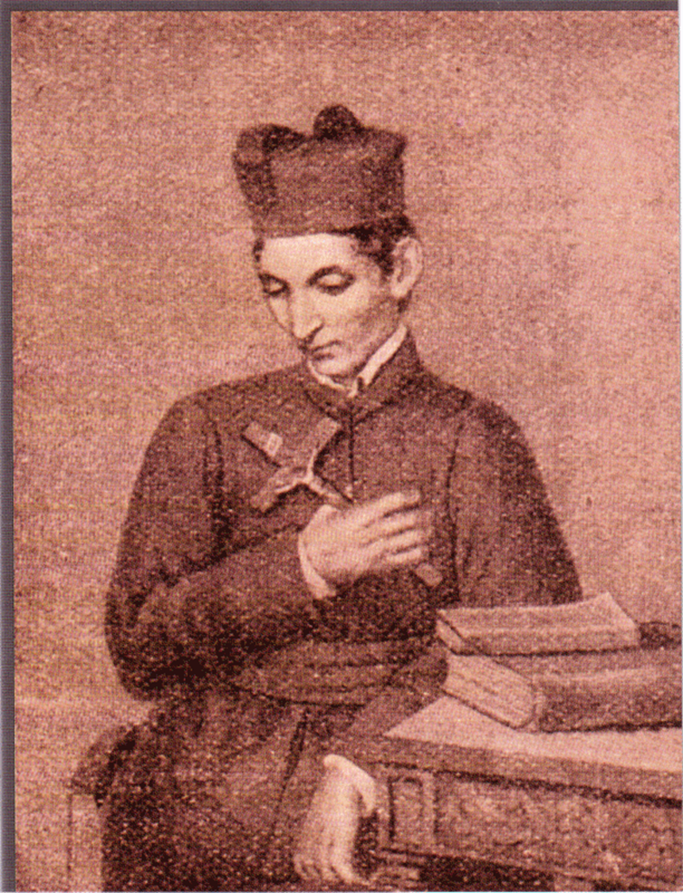
Il Chierico diacono Stanislao Alessandro Merlini
P. Crippa ricorda tutto benissimo! E, probabilmente, il Superiore, P. Gaspari Luigi Girolamo, oltre che alla autobiografia spirituale ed all’epistolario del Merlini, deve essere ricorso alla memoria del P. Crippa per stendere il libretto:
VITA
DEL CHIERICO REGOLARE SOMASCO
D. STANISLAO MERLINI
Defunto alli 22 Aprile 1861
Nel Pio Istituto di S. Maria della Pace
In Milano
Lauda post vitam, magnifica post consummationem.
MILANO
Tip. e Libr. Arcivescovile
Ditta Boniardi – Pogliani di E. Besozzi
1861
Ai RR. PP. già Connovizii del C.R. Somasco D. Stanislao Merlini
Di felice memoria.

P. Crippa Dalmazio presta il suo servizio a Santa Maria della Pace fino al marzo 1864, quando ritornerà ai Gesuati di Venezia.

9
ORFANOTROFIO DEI GESUATI, Venezia, marzo 1864 – Genn. 1865
Ancora, e sempre per mancanza del Libro degli Atti, per una ricostruzione attendibile, se non degli avvenimenti, certamente del clima intensamente somasco che si vive ai Gesuati, si riportano le testimonianze di iniziative editoriali:
a.
Piegadi Alessandro, Die VIII februarii quo Hieronymus Aemilianus obiit Somaschae an. MDXXXVII. Piegadi Alessandro è il sacerdote amicissimo dei Somaschi, che regalò il quadro del pittore Giovanbattista Carrer. L’8 febbraio del 1865, aveva celebrato e predicato, ai Gesuati, in onore del beato transito di S. Girolamo. Si tratta di una bella poesia ( egli stesso la fece pubblicare, in ottimo latino, come si esprimono gli esperti ).
Doveroso registrare anche la prova di grande vicinanza ai Somaschi, il 27.2.1865, quando farà da testimone alla professione semplice dei chierici Pizzotti Dionisio Giuseppe, milanese, 27.2.1865, del chierico Ch. Sandrinelli Vincenzo Cesare, veneziano, 19.3.1966 e del Fr. Nava Giuseppe Luigi, bergamasco, da Calolziocorte, 19.3.1866
b.
P. Caimo Giuseppe, Vita del Servo di Dio D. Angiol Marco Gambarana, Venezia 1865
c.
P. Benati Carlo Alfonso, Costituzioni pe’ Novizi di prima e seconda prova della Congregazione de’ Ch. Reg. Somaschi, compilate dal Rev.mo P. Maurizio De’ Domis, versione, Venezia 1865
d.
P. De Domis Maurizio, Novitiorum Congregationis Somaschae magistro monita, Venetiis 1865
e.
P. Evangeli Antonio, Poesie sacre, Venezia 1865

10
ISTITUTO DEI SORDI, Roma, 19.1.1865 - fine 1865
Troviamo la registrazione di questa trasferta all’Istituto dei Sordomuti di Roma, Santa Maria Degli Angeli, Terme di Diocleziano, ( difficile dare una denominazione più precisa ), solamente nel Libro degli Atti di Somasca.
19 Gennaio. Per ordine del Rev.mo P. Vicario Don Bernardino Secondo partiva da questa casa il P. R. D. Gerolamo Crippa, onde recarsi a Milano e quindi a Roma nel nostro Istituto Termini.
Restiamo anche alquanto sorpresi per la tipologia degli assisti, i sordomuti, i figli di ... un dio minore, ( come qualcuno li chiamò ) ,.... infinitamente commosso dalla loro disgrazia,
Sorpreso non restò, invece, P. Girolamo Crippa, memore di quelle parole dell’Orphanis Patrem. ... liquit haeredes, ... ha lasciato degli eredi. P. Girolamo Crippa si sentiva, sapeva bene di essere uno di questi eredi.
Il suo spirito di pioniere della carità si ridestò.
Pochi anni prima, proprio in Venezia, all’Istituto Marin, era nata una iniziativa a favore dei Sordomuti. Dal Libro degli Atti quell’Istituto:
30 Agosto 1862: Arrivò in questo giorno da Milano, dove fu per istruirsi, il diacono P. Giuseppe Campagner, Maestro dei Sordomuti di questo Istituto.
Il diacono Campagner (12) a Milano aveva frequentato un corso presso il quarto Istituto per sordomuti sorto in Italia, dopo quello di Roma, Napoli e Genova, ma che per primo abilitava i maestri dei sordomuti, avvalendosi del così detto metodo mimico-gestuale.
Più tardivo l’altro riferimento veneziano, sempre al Campagner ed Sordomuti:
Da Atti Istituto Manin, 3.8.1866: Fu confermato il decreto relativo .... all’istruzione dei nostri chierici della Visitazione in Venezia, da farsi dal R.P. Campagner, nel metodo d’insegnamento dei Sordomuti, per quanto sarà possibile alla circostanza delle due case di Venezia.
Il riferimento somasco del 30.8.1862 ai sordomuti ... veneziano ha l’onore di essere il primo anche rispetto a quanto si stava avviando in Roma. Da Libro degli Atti del Collegio Clementino (8) sappiano:
1 Settembre 1963: Tra i giorni più lieti della nostra Congregazione ascrivesi il 1 settembre in cui compiacevasi il desiderio del S. Padre Pio IX col possesso che i Somaschi hanno preso dell’ospizio dei poveri giovanetti detto di S.a M.a degli Angeli a Termini. Il nuovo Rettore Gaspari con altri nove compagni somaschi mosse prima delle 10 antim. dalla nostra casa professa di S. Alessio e giunto alla porta maggiore dell’Ospizio venne ricevuto dall’E.mo Sig. Card. De Silvestri Presidente e dal Vicepresidente Mons. Luigi Macchiai quali facevano corteggio il P. Imperi …. Il P. Borgogno Prov.le e il P. Muti Vicerettore del Clementino. Quivi fra i musicali concerti la lodata Em.za si condusse nella cappella, dove tenne a tutta la Comunità ( composta di circa sette individui ) un analogo discorso, al quale rispose in modo assai commovente il detto P. Gaspari. E colla benedizione dell’augustissimo Sacramento ebbe fine l’entusiastica cerimonia.
L’Attuario li chiama poveri giovanetti, non nomina neppure i sordomuti.
Ecco la registrazione dello stesso avvenimento nel libro degli Atti di S. Alessio (13):
1 Settembre 1863: Questa mattina è arrivato in S. Alessio il M. R. P. Gaspari proveniente da qualche giorno da Milano con alti due sacerdoti e otto laici e dopo aver coi suddetti gradita una piccola colazione si è trasferito…. …. dell’ospizio di S. Maria degli Angeli ………. Mandati da S. Santità Papa Pio IX alla Provincia Lombarda della Congregazione Somasca perché ne assumesse la direzione.
Anche in questa citazione non compare il termine ‘sordomuti’.
I padri più insigni della Congregazione di questo periodo, tutti, lavorarono e prestarono servizio nell’Istituto di Santa Maria degli Angeli.
Indimenticabile resta la figura di P. Muti Carlo, ricordato nel Libro degli Atti solamente in occasione della sua morte (14):
29 Agosto 1879: Munito di tutti i conforti di nostra S. Religione, assistito con affetto da due nostri Confratelli spirava alle 5 ant. l’anima benedetta in Aricia, il nostro Direttore e Provinciale della Provincia Romana P. D. Carlo Muti. Quanto egli abbia lavorato a pro della nostra Congregazione in tutti gli uffizi che gli vennero affidati, quanta eredità di affetto e di stima abbia lasciato presso coloro che l’ebbero compagno ed amico, a Superiore ed a Maestro non è qui ricordare.
Questo Istituto per lui risorse a nuova vita. Egli seppe pel primo affrontare le grandi difficoltà per dare agli infelici mutoli di Roma la parola. E se ora quest’istituto e per arredi, assetto ed istruzione può stare al paragone di qualunque altro Istituto d’Italia e d’Europa a lui si deve.
L’Eccellentissima Commissione, i Maestri, i poveri mutolini ne risentono e ne risentiranno ancora per un pezzo la dolorosa perdita.
Pochi giorni dopo, P. Rosssi Filippo (15) si sente in dovere di mettere per iscritto alcuni cenni biografici di P. Muti, che meritano di essere riportati
Cenni biografici del P. Carlo Muti somasco
Rettore dell’Istituto de’ Sodomuti di Roma
Il 29 agosto 1879 correva funesto per la Congregazione de’ Chierici Regolari Somaschi, e per l’istituto dei Sordomuti in Roma, imperocchè l’una perdeva un membro de’ più saggi, pii, ed attivi, l’altro il suo Direttore. Era questi il M. R. P. Carlo Muti, il quale in mezzo ai conforti di nostra santa Religione rendeva placidamente l’anima a Dio in sulle 10 ant. del detto giorno in Ariccia, dove a consiglio de’ medici fu condotto per respirare aria migliore.
Di lui si può dire col Poeta:
“ che compì sua giornata innnanzi sera “, dappoichè moriva di 54 anni. Chi lo vesse veduto due mesi prima della sua morte, l’avrebbe detto il più sano e felice uomo del mondo, poiché era d’aspetto colorito e lieto; l’asma, da cui pativa da un anno, lo veniva dentro consumando. Egli volle però continuare funo agli ultimi giorni i suoi doveri di Rettore de’ Sordomuti, di Superiore della religiosa famiglia, e di Provinciale della Provincia Romana, cose che tutte insieme possono facilmente logorare eziandio le forze dei più robusti. Ma il Signore ne aveva contato i giorni, secondo la frase di Giobbe, Constituisti terminos ejus, qui praeteriri non poterunt ( Job. 14 ); e noi, suoi confratelli, adoriamo i divini disegni.
Il P. Muti sortiva i natali in Roma da onesti genitori il 25 febbraio madre1825. Fanciullo, rimasto senza il padre, fu dalla madre posto nell’Ospizio degli Orfani in Piazza Capranica, diretto dai Padri Somaschi. Non si è a dire quanto egli colà dentro profitasse, e nella pietà e nello studio, avendolo Dio fornito d’un animo buono e d’un ingegno pronto.
Infatti egli andava sempre innanzi a’ suoi compagni in devozione e diligenza. Di 16 anni aprì ai Superiori il desiderio di vestire l’abito de’ CC. RR. Somaschi, e fu quanto prima appagato e ricevuto in Congregazione. Fatto il suo noviziato, e ripreso il corso degli studii, vi attese con tanto amore che nelle lettere e nelle scienze riuscì a meraviglia, mostrando sempre gusto squisito del bello, e singolar perspicacia nelle più alte quistioni.
Insegnò con molta lode Filosofia nel nobile Pontificio Collegio Clementino, usando somma destrezza nel guidare le giovinette menti alla conoscenza del vero, del bello, del buono, e nell’educare il cuore a Religione. Per le quali cose i Superiori l’ebbero in gran concetto, e gli affidarono ben presto i più delicati ufficii, nell’adempimento de’ quali egli fe’ spiccare tutto il suo senno e la sua prudenza.
Temperato nei modi, sereno, persuasivo, seppe sempre acattivarsi l’amore e la stima di tutti. Aveva eziandio molta attitudine in condire i suoi famigliari discorsi delle bellezze di nostra santa Fede, e tutti pendeano con edificazione dalle sue labbra.
Fu Vicerettore nell’Ospizio degli Orfani in Piazza Capranica, Rettore in quello di Macerata, nel Collegio Clementino, nell’ Istituto dei Ciechi, e in quello dei Sordomuti.
Profondo conoscitore del cuore umano, tenne sempre nel comandare maniere dolci ed efficaci, e fu sempre obbedito, amato e rispettato. In fatto poi di economia agì con tanta accortezza, che in tutte le Case ch’ei resse, portò un notevole miglioramento, senza punto aggravarne gli interessi privati, anzi con loro pro’. Onde carissima è stata sempre la sua memoria in quanti lo conobbero, e nei giovani specialmente, i quali, anche dopo molti anni, andavano a lui per riconoscenza.
Ma più d’ogni altro gli va debitore l’Istituto dei Sordomuti in Roma pei molti ornamenti da lui fatti, e pel perfezionamento recato nelle scuole e nelle arti a vantaggio di questi infelici cui Natura fu avara dell’udito e della favella.
Il nuovo metodo d’insegnamento orale poco eragli noto, ed non indugiò a ridiventare scolaro per far poi da maestro ai Sordomuti; e con dar loro la parola, benchè imperfetta, renderli in qualche maniera utii a se stessi, alla Religione, alla Famiglia, alla Patria.
Ognuno può immaginare qual vita di continuo sacrificio sia quella d’un istruttore di Sordomuti; eppure egli la menava con piacere, consolato dalle buone speranze de’ suoi alunni, i quali ripagavanlo di amore e diligenza.
Oltre poi allo spendere ogni giorno lunghe ore in iscuola, il P. Muti usava eziandio chiamare spesso nella sua camera qualche Sordomuto di quelli che articolano men male la voce, ed esercitarlo nella lettura dal labbro, ammaestrarlo nella maniera di ben rispondere al Sacerdote che celebra il Divin Sacrificio ed a parlare con franchezza e convenienza dinanzi a coloro che desiderano una prova dei frutti del nuovo sistema.
Tutte queste cure lo venivano spossando di forze, e nel suo volto tratto tratto apparivano i segni del male interno.
A un Padre suo confratello che esortavalo un dì a cessare alquanto dalle troppe occupazioni, rispose col levare gli occhi al Cielo ed accennare con la destra a un’immagine della Vergine, quasi dir volesse: “ Io lavoro al solo acquisto del Paradiso, e per amor di Maria “. Sicchè ben gli s’addirebbe il titolo di Martire del dovere.

La mattina del 3 settembre fu data sepoltura al suo corpo in Campo Verano con l’assistenza di tutti i Sordomuti e alquanti religiosi confratelli.
Pace eterna
All’anima benedetta
Del P. Carlo Muti CH. R. S.
Rettore del R.o Istituto Sordomuti in Roma.
Nato nella detta Città li 25 Febbraio 1825.
Morto ad Ariccia li 29 Agosto1879.
Fu Saggio, prudente e pio
Specchio d’ogni virtù.
Roma, Istituto Sordomuti, 8 settembre 1879
Filippo Rossi C. R. S.
Anche Internet, ( Istituto statale dei Sordi in Roma ), ne fa memoria:
DON CARLO MUTI. Nel 1865 Don Muti che era il direttore dell’Istituto governativo dei sordomuti di Roma decise di ripristinare la didattica dell’insegnamento del linguaggio parlato progettato dell’Abate Silvestri con la collaborazione di Suor Margherita Kuntz.
In Internet le pagine di storia delle varie scuole per sordomuti sono numerose, ma riesce alquanto difficile seguire un filo conduttore.
Piace immensamente il ricordo soprariferito perhè si tratta di Padre Carlo Muti che è somasco, benemerito e promotore dell’insegnamento del linguaggio parlato, sul quale non mi addentro.
Ricordo solo che i Padri organizzarono spettacoli teatrali aperti al pubblico, attori i sordomuti, con benevolo commento giornalistico. Dal Libro degli Atti dell’Istituto (14):
Ragguaglio della recita dei Sordomuti nel carnevale del 1884.
I nostri Sordomuti nel Carnevale dell’84 rappresentarono a viva voce una commediola in due atti intitolata, Il piccolo giocoliere. Essa fu ripetuta tre volte con plauso degli spettatori.
La Voce della verità del 23 febbraio 1884, n° 45, anno XIV, aveva il seguente articolo, I muti che parlano. Sembra un paradosso, eppure è così:” parlano i muti “. Ne volete una prova, lettori cortesi? Procuratevi il permesso per Domenica prossima da quel gentile quanto colto religioso che è il P. Giovanni Sironi, Direttor del regio Istituto dei Sordomuti in Roma, o dai membri della Commissione governativa, e voi vedrete che, mercè le cure assidue dell’arte illuminata ed avvalorata dalla religione, si arriva oggi a far parlare i sordomuti. E la parola di questi infelici, sì maschi che femmine, la udrete in graziose commediole che reciteranno nel teatrino del loro Istituto alle Terme.
Tutte le volte che abbiamo potuto assistere ad un tale esperimento siamo usciti commossi da quel ricovero, e benedicendo gli uomini che con la pazienza e l’abnegazione riescono a….
Anche noi, commossi, riportiamo altro passo dallo stesso Libro degli Atti:
7 Marzo 1886. Teatro
Anche quest’anno i nostri alunni Sordomuti hanno fatto la loro recita, Il finto sordomuto, ridotta ed adattata agli alunni dal M. R. P. Ferd. Milli, il quale tanto si affaticò per condurre questi infelici al punto di esporsi al pubblico e di meritare grandi elogi anche da molti giornali della Città e d’Italia.
Fu bello poi assistere il 7 del corrente mese a questo teatrino perché erano i Sordomuti che recitavano con stupore di tutti ed i Ciechi di S. Alessio che sonavano egregiamente. La commedia fu rappresentata 5 volte, e sempre il teatrino era popolatissimo anche da moltissimi dell’aristocrazia esistente in Roma.
Il P. Gaetano Luigi De Montis fu destinato a suggeritore, se così potrebbe chiamarsi quegli che dev’essere tutto occhi e prontezza perché in iscena i Sordomuti rispondano l’uno all’altro a tempo giusto. ( Complimenti, P. Gaetano, attuario di alta classe! )
Tutti i giorni poi per rendere più lieta la festa, furono cantati egregiamente alcuni bei pezzi di celebri autori dal Fratel Siganti ( un nostro confratello ) accompagnati col pianoforte dal Sig. Maroni padre ed anche figlio.
L’Attuario P. Gaetano De Montis

11
CASA MADRE, Somasca, fine 1865 - 9.5.1872
Il Libro degli Atti ignora addirittura la sua presenza fino al 3.9.1868 (16), quando P. Crippa viene eletto procuratore della casa. Probabilmente si tratta di una rielezione.
L’1.6.1869, sempre in tema di rielezioni si precisa procuratore all’interno.
Nel 1867, la celebrazione del 1° Centenario della canonizzazione di San Girolamo aveva esercitato una forte attrazione spirituale verso Somasca. Eccone una prova, da Atti:
22.10.1870
( Conclusione esercizi, ben 56 partecipanti, alloggiati presso parrocchie vicine ) .... dimostrarono ripetutamente e cordialmente la loro somma riconoscenza alla religiosa famiglia per tanto bene spirituale loro procurato, avendo anche quasi tutti gli alloggiati fuori del Collegio partecipato alle comuni refezioni. Prima di separarsi fecero una protesta al SS. Padre, Vicario infallibile di G. C., contro la sacrilega usurpazione degli Stati della Chiesa, condolendosene seco e offerendogli £ 131.70 per venire in soccorso alla di Lui augusta povertà, ed imploravano l’apostolica benedizione per rendere efficaci i loro proponimenti.
P. Crippa, procuratore all’interno, con il suo senso pratico e con la sua generosità ha garantito il buon successo di questa specie di ... centro di spiritualità ... ante litteram!
4.5.1871: P. Crippa scade dalla carica, ma la lode non manca perché le cariche sono ...state coperte con zelo e diligenza.
Si ricorda, il 29.7.1871, Partenza del R. P. D. Girolamo Crippa per visitare ed assistere sua madre in Milano in pericolo di morte. Fece ritorno a questo Collegio il giorno 5 agosto.
Ancora, il 11.2.1872, la sua partecipazione alla elezione del Socio per il Capitolo Generale). Ed infine, il 9.4.1872:
Meriti dei Padri e degli Onorevoli Fratelli: ...
Il R. P. D. Dalmazio Girolamo Crippa si prestò con zelo nell’assistenza alle parrocchie vicine, che spesso ne invocano l’aiuto e anche a questa. Prestò buona opera anche al riordinamento della Biblioteca. Non mancò di attendere allo studio ed alle osservanze regolari. E’ intervenuto con diligenza all’orazione mentale, ed ha fatto il deposito e lo sproprio e gli esercizi spirituali. ( P. Giacomo Vitali )

12
SAN MARTINO, Velletri, 9.5.1872 – 1879
Si registra il suo arrivo in libro degli Atti di Velletri (17), particolarmente lacunoso e del tutto mancante negli anni 1879-80 ):
10 Maggio 1872. Proveniente dalla nostra casa professa di Somasca con ubbidienza del Rev.mo P. Generale è giunto circa le ore 5 p. m. in questo Collegio il R. P. D. Dalmazio Crippa per coadiuvare il Parroco nelle parrocchiali incombenze.
Altra citazione, fra l’altro, di scarso significato, il 30 ottobre 1876: Il nostro P. Generale ci venne a fare visita recando in pari tempo al P. Curato ( P. Aceti ) ed al P. Grippa la pagella delle pensioni.
I Parroci coadiuvati dal P. Crippa furono P. Gessi fino ai primi del 78, quando viene sostituito dal suo viceparroco, P. Aceti (18), che poi diverrà il primo parroco della Madonna Grande a Treviso.
I sei anni che P. Crippa Girolamo trascorre a Velletri, casa fondata nel 1617, ricca di storia gloriosa, restano così avvolti nel silenzio, che ci piace identificare con l’umiltà che innalza ... le quotazioni presso Dio, assai meglio della .. pagella delle pensioni.

12 *
Da Atti Immacolata di Milano (19a)
21 Ottobre 1878
Venuta del M. R. P. Dalmazio Crippa per dimorare provvisoriamente in questa casa, con licenza verbale del Rev.mo P. Generale, fino a nuova occupazione

13
CASA MADRE, Somasca, 8.4.1879 - 1880
P. Crippa Girolamo rientra a Somasca da Milano, Casa dell’Immacolata, da Velletri, dopo una assenza di ben sett anni. Così dal Libro degli Atti (19b):
8.4.1879: Oggi verso sera arriva da Milano il nostro M. R. P. Dalmazio Crippa per aiutare questa casa e specialmente per l’assistenza alla Valletta.
Trascorre le giornate nei luoghi santificati da San Girolamo, ... dissetandosi più nella neditazione dei suoi edificanti esempi che all’acqua fatta scaturire dalla roccia.
Si ricordano la sua partecipazione ai santi esercizi spirituali, l’11.11.1879, e poi, l’anno successivo, l’adesione scritta dei religiosi componenti la comunità di Somasca alla enciclica Aeterni Patris.
Il 29.4.1880: Questa mattina il M. R. Padre Crippa cantò Messa verso le 8 alla presenza di tutta la famiglia ad onore di S. Pietro Martire.
Ed infine, quasi un riconoscimento dei suoi meriti, il 2.7.1880:
P. Crippa Dalmazio è eletto a pieni voti Socio del Capitolo Generale nella casa di Somasca.

14
COLLEGIO USUELLI, Milano, 6.7.1880 – 14 Giugno 1883
Non viene registrata la venuta di P. Crippa nel Collegio Usuelli (20).
Qui si erano trasferiti il 1.o novembre del 1879, dall’Istituto dell’Immacolata di Via G. B. Vico n. 2, dopo due anni di permanenza, il P. Gioacchino Campagner ed il P. Gaetano Mantovani con 9 orfani.
6 Luglio 1880: Questa mattina alle ore 9 antimer. furon convocati in Capitolo i MM. RR. Padri per la elezione del Socio, che dovrà recarsi al Ven. Capitolo, che si farà l’otto Settembre p. v. in Somasca.
Fatto le solite preghiere e fatto il giuramento prescritto dalle nostre Sante Costituzioni, si venne alla scelta dei tre scrutatori e riuscirono per tal ufficio il Reverendissimo P. Generale D. Bernardino Sandrini, il P. D. Carlo Alfonso Benati, ed il P. D. Dalmazio Crippa. Poscia si venne alla elezione del Socio a schede; in essa furono 6 votanti; due soli li ebbe il R. P. Mantovani, uno il R. P. Colombo, uno il R. P. Palmieri, uno il R. P. Alcaini ed uno il R. P. Poppelman. A votazione secreta poi fu eletto il R. P. D. Giovanni Alcaini Vice-Rettore del Collegio Rosi di Spello con 2 voti contrari e 4 voti favorevoli.
Poi ci restano i suoi atti firmati nella qualifica di attuario. Egli potè rivedere confratelli conosciuti nella loro gioventù all’Istituto dei Gesuati, P. Gampagner Gioacchino e specialmente il giovanissimo Giovanni Muzzitelli: entrambi erano entrati come orfani in quella sede e poi furono conquistati dall’esempio dei religiosi che dirigevano l’Istituto.
19 Marzo 1881, Festa di S. Giuseppe: .... Il Chierico Professo Fr. Giovanni Muzzitelli recitò un discorsetto inter Missam commoventissimo. La pia funzione fu chiusa a sera colla benedizione del SS. Sacramento.
23 Marzo 1881, figura come attuario, come sopra
Il 3 Novembre 1881, lui stesso informa che nella distribuzione delle cariche ... a Ministro di disciplina e sorvegliante alla Guardaroba e curatore dei piccoli pecunii dei Convittori e Cancelliere della Famiglia Religiosa il R. P. Crippa.
Il 26 Aprile 1882, con vera partecipazione alle vicende di cui narra, scrive: Quest’oggi con cartolina postale il M. R. P. Provinciale ci avvisa della dolorosa perdita fatta dalla Nostra Congregazione, ieri alle 5 pom. nel M. R. P. D. Silvino Sisto Zadei, che dopo cinque settimane di letto, confortato dai Sacramenti della Chiesa da lui ripetutamente richiesti, spirò nel bacio del Signore. Egli vestì il nostro abito, essendo già Sacerdote a Somasca, dove fece il Noviziato chiudendolo coi voti solenni il 29 Aprile 1850. Subito dopo professato fu mandato come Professore nei Collegi di Gorla Minore, Racconigi e Rapallo. Poi Vice-Rettore nell’Orfanotrofio maschile a Venezia e Maestro dei Novizi. Nel 1857 fu Rettore dell’Istituto Manin pure a Venezia. Finalmente nel 1862 ai 15 del mese di Giugno passò a Somasca come Preposto di quella Religiosa Famiglia e Curato del paese. E qui si distinse assai per la sua grande carità verso i poverelli e per l’indefessa assistenza al Confessionale, non solo degli uomini e delle donne, ma anche della maggior parte del clero sì Bergamasco che Milanese della Valle di S. Martino, ed alla di lui morte per segno di gratitudine maggior parte di quel Clero intervenne ad onorare di presenza gratis i di lui funerali, e ciò sebbene il tempo fosse assai cattivo e piovoso.
La notizia finale ci dice che P. Crippa partecipò ai funerali.
Nella carica di attuario figura fino 14 Giugno 1883: Questa mattina il R. P. D. Dalmazio Crippa partì da questa casa chiamato a Somasca con telegramma dal M. R. P. Provinciale.

15
GANDRIA (CH), 14.6.1883 - 11 dicembre 1883
Da Atti Casa Madre di Somasca, 11.12.1883 (19): avanti sera arriva qui pure Il P. D. Girolamo Dalmazio Crippa, dopo aver passato alquanti mesi col P. Marconi a Gandria in Svizzera.
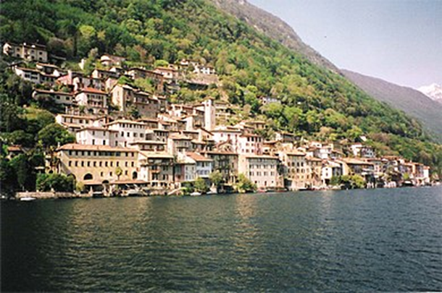
Canton Ticino, veduta di Gandria sul lago di Lugano
Gandria è una bellissima borgata, sul confine con l’Italia, Val d’Intelvi, del comune di Lugano.
Come mai P. Crippa vi era finito per alquanti mesi?
Si tenta una ricostruzione. Necessariamente si parte dal lontano 1870, quando il Regno d’Italia occupò Roma ... per giungere poi a Gandria.
Da Atti di Santa Maria in Aquiro (21), 11 Ottore 1870: Item, i nuovi prefetti: Ch. Alfredo Auda e Pietro Villatomati, che dimoravano in S. Alessio.
In altro passo il Ch. Villatomati è qualificato prefetto dei quinti.
Ecco il riferimento che mette in sospetto per quella andata presso parenti, in un momento in cui il Regno d’Italia ... recluta giovani per l’esercito.
29 Gennaio 1872: Addì 29, è giunto il chierico secolare Angelo Tesi Castel…. studente di legge, per essere sostituito a Pietro Villatomati che è andato presso i suoi parenti.
Di lui i Superiori staranno ben attenti di avere e dare sue notizie e il ministero della Difesa lo considererà un ... disertore.
Per saperne qualcosa bisogna attingere al Libro degli Atti dell’Istituto dei Sordomuti di Roma, quando giunge notiza della morte di P. Pietro Villatomati (14):
2 Dicembre 1884
Oggi verso il meriggio in Lugano ( Svizzera ) passava a miglior vita il M. R. P. D. Pietro Villatomati crs di Roma. Egli dovette esiliare dalla sua patria nel 1870 ( era in effetti il 1872 ) per essere colpito dall’inesorabile legge italiana della leva militare, e si ritirò nel ven. Seminario di S. Lucio in Coira. Colà diè termine al corso teologico coi più onorevoli attestati di valentia e di profitto, e, munito delle Lettere dimissoriali del proprio Preposito Generale, fu consacrato sacerdote da Mons. Willi, vescovo coadiutore in quella diocesi nell’anno 1874. Non trovando nella Svizzera un campo da coltivare per l’esercizio delle facoltà sacerdotali ad aumento della gloria di Dio, ed alla salute delle anime, con la superiore licenza, andò qua e là pellegrinando nelle parti occidentali della Francia, operando sempre il miglior bene spirituale. Apertasi dalla nostra Congregazione una casa di noviziato a Chambey, qui fu destinato il P. Villatomati, con l’altro compagno di esilio il P. D. Giuseppe Marconi crs. Ma proclamatasi dalla Francia repubblicana la soppressione universale degli ordini religiosi, fu anch’egli costretto a procacciarsi altrove un sicuro asilo. E recossi di bel nuovo col P. Marconi nel Cantone Ticinese all’epoca memoranda del Pius-Verein in Locarno, e furono ambedue oggetto della simpatia dei molti soci colà congregati, come si esprime colui che ne dettò la necrologia stampata in Lugano, il 3 dicembre 1884.
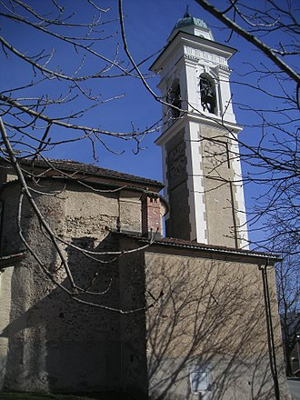
Cureglia, chiesa parrocchiale di San Cristoforo
Il P. Villatomati primieramente fu ricevuto a volontario coadiutore del M. R. Parroco di Cureglia, D. Gio. Vincenzo Daldini. Poscia passò come Vicerettore e confessore nel Collegio Pontificio d’Ascona.
Quivi gli parve, duce il nostro santo Fondatore, di trovarsi in mezzo ai figli di quella eminente carità! Quindi era tutto padre, tutto vigilanza, tutto sollecitudine d informare quei giovanetti delle più elette virtù cristiane. Egli sperava di chiudere quivi i suoi giorni, ma il Signore dispose altamente. Imperocché, a causa della sua malferma salute, con grande suo dispiacere e del R. rettore D. Alessandro Verda, dovette lasciare Ascona, dopo un anno che vi era giunto.
E, vacando il posto di cappellano reggitore della ven. Confraternita di Nostra Donna Immacolata in Lugano, per invito superiore lo venne occupando. Quivi l’avresti veduto sempre assistere alle funzioni religiose, acconciandosi in esse ai desideri della popolazione divota; tutto zelo nel ravvicinare e raddrizzrae lo spirito della Confraternita; pronto nell’ascoltare le confessioni, nel catechizzare i giovanetti della chiesa parrocchiale; nel continuare a serbare in fiore il bel mese di Maria e nel dar opera devotissima alla mensile devozione del SS. Rosario, in ossequio alle ordinazioni di S. Santità Leone XIII.
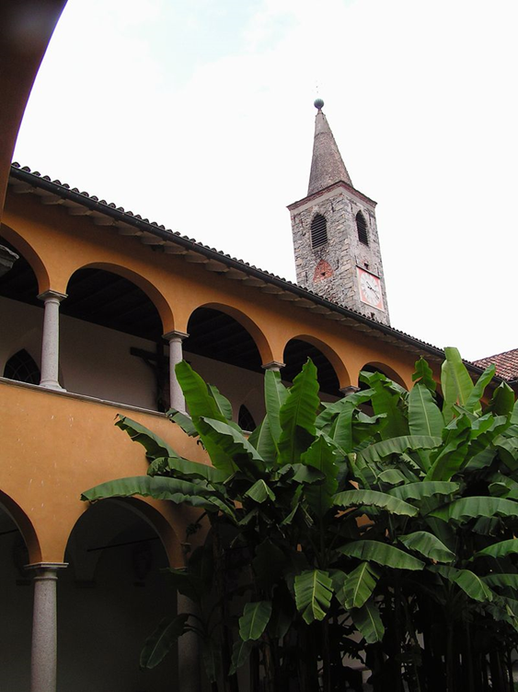
Ascona, Collegio Papio, il chiostro
E fu proprio nella foga esemplare di questa funzione mariana, sullo scorcio del p. p. ottobre, che Maria, soddisfatta della sua pietà figliale, veggendolo maturo e consumato nell’amor suo, lo credette eziandio maturo pel cielo.
Un morbo recondito, che da lungo tempo covava a scarsi e dubbi esteriori indizi, lo costrinse a letto, dal quale non si alzò più mai, essendo riusciti vani i più diligenti ed efficaci rimedi dell’arte.
Stava per suonare l’ultima ora scritta nel libro della vita eterna, ed il P. Villatomati, stato sempre secondo il cuor di Dio, la sentì, e non tardò a ricevere i santissimi Sacramenti. Visitato l’infermo dal clero secolare e regolare, visitato e consolato da suoi stessi confratelli e dal parroco di Somasca il R. P. D. Michele Rosati crs lasciò in tutti un sentimento di dolore alla vicina perdita per le parole di edificante rassegnazione che uscivano delle sue labbra moribonde.
Spirò dopo una breve placidissima agonia nel bacio del Signore, in età di 35 anni. Il 3 dicembre, con la semplicità della pompa dovuta al sacerdozio, gli furono celebrati i funerali nella suddetta chiesa della sua cappellania: indi, sul far della sera, il cadavere fu trasportato a Gandria, ove risiede in qualità di reggitore spirituale il suo amatissimo confratello Marconi.
La dimostrazione ed il lutto di Lugano e Gandria in queste esequie funerali non potevano essere più aperte, come scrive il surriferito autore della necrologia. Epperò del P. Villatomati si verificò la sentenza di Dio, che allude al giusto il quale muore di una morte preziosa:” Nel giorno della morte il nome di lui sarà benedetto! “
O mio dolce e caro Confratello,
Se nell’esiglio qui non ti conobbi,
Spero lassù veder tuo viso bello.
L’Attuario P. Filippo Rossi CRS
Il Credente Cattolico di Lugano ( Anno XXIX, n. 96 ) 9 dic. 1884 contiene la seguente necrologia del P. Villatomati:” Una bella e cara esistenza spegnevasi in Lugano il giorno due corrente lasciando in tutti il più vivo desiderio de sé: era il M. R. Don Pietro Villatomati, da Roma, membro della Congregazione Somasca, Cappellano dell’Immacolata in Lugano, che sulle ali della fede, della pietà, della virtù spiccava il suo volo verso i colli della beata eternità.
Non aveva che 35 anni il santo prete, ma era maturo pel cielo e Dio lo toglieva dal terreno esiglio per immetterlo nei gaudii della patria celeste. E un vero esiglio era pel Villatomati la sua vita quaggiù: che’ lasciata Roma dopo la sacrilega breccia di Porta Pia per poter seguire la sua vocazione religiosa, arrivava tra noi, chierico ancora, l’anno 1871
L’anima grande e santa di D. Gio. Riva gli apriva le porte del Seminario di Coira dove veniva elevato alla dignità del Sacerdozio l’anno 1874.
Di là passò in Francia chiamato dai suoi Superiori. Poi aperto il noviziato somasco nella città di Chambery ivi venne destinato. Senonchè scatenatasi la persecuzione radicale sugli Ordini religiosi in Francia, anche di là fu cacciato il Villatomati che nuovamente riparò tra noi, prima presso il generoso Curato di Cuveglia, poi nel Collegio d’Ascona e da ultimo a Lugano in qualità di Cappellano della Immacolata.
Sacerdote pio, modesto, esemplare, osservantissimo de’ suoi doveri anche vivendo fuori del chiostro, egli sparse d’intorno a sé il buon odore di Cristo, edificò tutti in vita e durante la lunga sua malattia.
Morì munito dei conforti di nostra santa religione, lungi dalla sua diletta Roma, ma coll’occhio fisso alla patria celeste, nella celeste Gerusalemme, donde speriamo veglierà su di noi e per noi pregherà.
Con gentile pensiero egli disponeva che la sua spoglia mortale avesse a riposare nel cimitero di Gandria sotto gli occhi del suo amatissimo compagno di ministero, di religione, di tribolazioni e di esilio, sacerdote D. Giuseppe Marconi, che alla tomba del dolce fratello non lascerà mancare il culto perenne di lagrime e di preci “.
Salve in Deo, sacerdos piissime!
NB: Il P. Villatomati sapeva anche molto bene maneggiare il pennello.
Ci mettiamo adesso alla ricerca di notizie su P. Marconi Giuseppe.
Ci viene in aiuto P. Angelo Stoppiglia con il suo ... calendario perpetuo (22):
.... Il P. Marconi nacque da onesti e religiosi genitori in Montelparo, terra delle Marche, il 20 Ottobre 1845. Poco sappiamo della sua gioventù, tranne che rimase in patria fino all'età dei vent'anni, attendendo con profitto agli studi ecclesiastici. D’indole assai mite e per natura timido, allorché le Marche passarono sotto il dominio delle truppe italiane, Giuseppe, nel timore, anzi sotto l'incubo della leva militare, che avrebbe, fra l’altro, messo a repentaglio la sua vocazione ecclesiastica, pensò di recarsi a Roma e quindi dal fratello che già trovavasi nell'Ordine dei Camaldolesi di Montecorona.
Sostò alcuni giorni a Frascati, in un loro convento, e quivi gli parve di sentire una chiamata allo stato religioso. Non sapendo togliersi dall'incertezza e titubanza in cui si trovava, saggiamente fece ricorso ai Superiori e loro apri candidamente l'animo suo, aggiungendo che, se essi vedevano in lui la vera vocazione, avrebbe desiderato di rimanere tra loro e col fratello.
Ciò che ne seguì ci autorizza ad affermare che la Provvidenza guidava gli avvenimenti. Infatti quel Superiore senza alcun indugio e risolutamente disse che sapeva lui il da farsi, e che l’avrebbe raccomandato a certi buoni Padri, che avevan un altro genere di vita e dove c’era anche meno rigore; soggiungendo che in seguito, se proprio avesse voluto esser Camaldolese, avrebbe avuto sempre tempo e modo di diventarlo.
Questi buoni Padri erano i Somaschi, tra i quali e i Camaldolesi esistevano allora ottime relazioni, anche per il fatto che qualche Somasco desideroso di più stretta e dura osservanza era passato al loro Ordine. A costoro dunque il Superiore aveva pensato di affidare il giovane Marconi; ed una mattina, chiamatolo, lo fece accompagnare a Roma.
Giuseppe non conosceva i Somaschi e nemmeno aveva mai sentito parlare di loro. Nel tragitto che separava la casa della Procura dei Camaldolesi dall’Ospizio di Termini, diretto allora dai Somaschi, venne a sapere dove e tra chi sarebbe andato. Giunto all’Ospizio, fu consegnato al P. Rettore, che era il P. Gaspari, e, come gli uscì un giorno di bocca, “ dalle mani del P. Gaspari non scappò più “.
Si era ai primi del 1866. Dopo alcuni giorni di prova, entrò subito in Noviziato, compiuto il quale, ai 15 febbraio 1867, fece la sua prima professione. I tre anni successivi, che son quelli di seconda prova, li trascorse nell'Istituto dei Sordomuti, esso pure tenuto dai Somaschi, ed ivi attese a compiere i suoi studi teologici, mentre prestava l’opera sua nell’assistenza di quei poveri giovani disgraziati.
ll 19 marzo del 1870, dopo il triennio prescritto dalle leggi canoniche, fece la professione solenne, e quindi, a Pasqua, fu promosso al Suddiaconato e, a Settembre, al Diaconato.
Sopraggiunsero le nuove vicende politiche, che culminarono con la breccia di Porta Pia, alla quale il nostro Don Giuseppe assistette a pochi metri di distanza, poichè in quelle vicinanze era situato l’lstituto. Più volte ebbe a descrivere le scene dolorose avvenute in quei giorni in mezzo a quei poveri sventurati, i quali parte vedendo e parte intuendo quello che accadeva, si attaccavano alla veste dei Padri e degli Assistenti piangendo e implorando aiuto, nel modo in cui essi potevano.
Se non che, con la presa di Roma, si affacciò di nuovo il pericolo, che già aveva scongiurato nel 1866. La sua irriducibile ripugnanza, aggravata dalle scene a cui aveva assistito in quei giorni, domandava un qualche provvedimento: se prima v'erano, per cosi dire, dieci ragioni, ora ce n'erano cento.
ln pochi giorni, con l`aiuto e l’appoggio di qualche amico, fu fatto un piano, e nell' ottobre D. Giuseppe prese la via dell’alta Italia; fece una sosta a Milano, un'altra a Somasca ed a Como, e finalmente riparò a Lugano. Con lettere commendatizie de' Superiori pote essere ricoverato nel Seminario di Coira, ove, nelle tempora di Natale, ricevette l’ordine del Presbiterato.
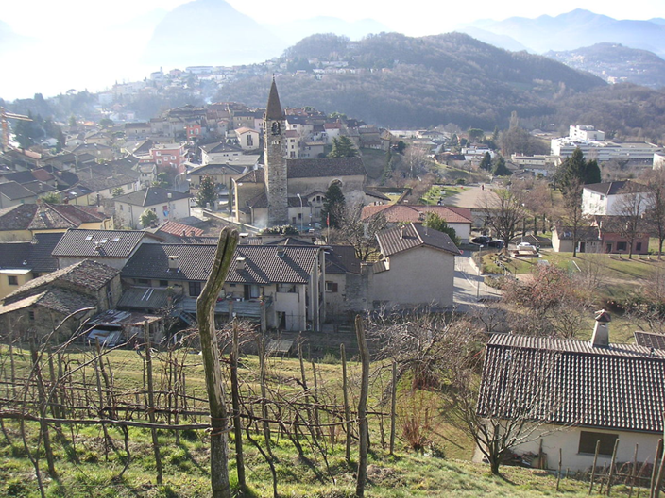
Comano, comune del Canton Ticino ( CH )
Fatto sacerdote e celebrata la sua prima Messa in Lugano il giorno di Natale, il P. Marconi fu impiegato per qualche mese come curato, indi, col titolo di Vicario, assunse la cura d’anime della piccola parrocchia di Cumano, nelle vicinanze di Lugano. Tenne quella cura per oltre cinque anni, operando del gran bene fra quelle anime e facendosi ben volere, anzi venerare da tutti.
Avvenne che nell’aprile del 1876 i Nostri stabilirono di aprire una casa di studentato e noviziato a Chambery nella Francia. In quella occasione il P. Gaspari, che era a capo di quella spedizione, si ricordò del suo P. Marconi: conoscendone la probità, la pietà e la gravità, condita da una singolare mitezza e dolcezza, il suo attaccamento alla disciplina regolare e la sua fedeltà alla Regola, lo designò quale vice maestro dei Chierici, invitandolo a recarsi quanto prima alla sede della nuova casa.
Obbedì prontamente il buon religioso, contento di riabbracciare i suoi Confratelli e di riprendere l’osservanza della vita religiosa. Sotto la guida dell’austero P. Gaspari, per il quale serbò sempre un grande affetto. Attese non solo a perfezionare se stesso, ma anche a gettare buoni fondamenti di probità nei giovani, che sono le speranze dell’Ordine, ben sapendo che la loro buona riuscita dipende quasi totalmente dal loro periodo di formazione.
Di fatto, il risultato ottenuto non smentì le speranze in lui poste, poichè dalla sua scuola uscirono uomini che furono e sono tuttora decoro dell'Ordine e lustro della Chiesa.
In quel tempo, il P. Marconi fece anche tesoro dell’occasione propizia e si perfezionò nello studio dell'idioma francese, acquistandone perfettamente l'uso, che gli fu poi di non poco giovamento nel ministero sacerdotale.
Già quella casa s’era ben avviata e consolidata, e l'opera dei Somaschi andava prendendo un maggiore sviluppo anche in quella regione, poichè s’era potuto aprire un Orfanotrofio agricolo a Ploungérot; quando una legge nefasta e persecutrice degli Ordini diede lo sfratto a tutti i Religiosi di nazionalità. straniera.
Nello spazio di poche ore tutti i Nostri furon scortati al confine: Dei quattordici Somaschi ivi dimoranti, dodici presero la via di Somasca, gli altri due, il P. Villatomati, altro esule forzato e ottimo religioso, che in breve fu poi trascinato alla tomba da morbo che non perdona, e il P. Marconi ritornarono nella Svizzera ospitale, dopo solo quattro anni di permanenza in Francia.
P. Marconi, beneviso dall’Autorità ecclesiastica, ebbe tosto in cura la parrocchia di Gandria, essa pure nelle vicinanze di Lugano e in riva al lago. Sottomesso alle disposizioni della divina Provvidenza, con l’animo sereno, riprese allora il ministero pastorale, adoperandosi con singolare zelo e sopratutto col buon esempio a condurre anime a Dio.
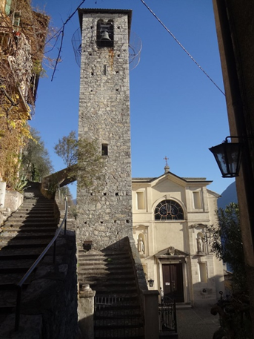
Gandria, chiesa parrocchiale di San Vigilio
Per sei anni resse quella parrocchia; e furono più che sufficienti per accaparrarsi la stima e il cuore di tutti anche in quel paesello. Prova ne furono le continue dimostrazioni di affetto e di riverenza che gli fecero per tutto il restante della vita, in ogni occasione che loro si presentasse, e specialmente il cordoglio che ne provarono all'annunzio della morte, come vedremo più innanzi.
Intanto una benefica amnistia generale venne a toglier via l'ostacolo che impediva al P. Marconi di rimpatriare; e allora il Rev.mo P. Biaggi, Preposito generale dell'Ordine, fu sollecito a fargli una visita per disporlo al ritorno in seno alla Congregazione; e poichè ne conosceva le belle doti, lo desiderò con se alla Maddalena, quale suo braccio destro nella cura di questa importante parrocchia di Genova.
Addoloratissimi ne furono i Gandriotti, quando lo seppero, nè meno fortemente commosso fu il P. Marconi per questo nuovo distacco; ciò non ostante, sacrificando e sottoponendo qualsiasi altro sentimento a quello del dovere e dell’obbedienza, nello spazio di tempo più breve possibile, prese commiato da’ suoi buoni parrocchiani e s’avviò a Genova, suo nuovo campo di azione.
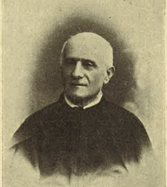
P. Giuseppe Marconi
Ciò avvenne nel Settembre del 1887, quando D. Giuseppe era nel suo quarantunesimo anno di età ....
Dopo tanta abbondanza di notizie, che, bisogna riconoscerlo, ci edificano, perché in essi il Signore ha veramente compiuto cose grandi, comprendiamo il perché della permanenza di P. Crippa Girolamo per alquanti mesi in Canton Ticino, nella seconda metà del 1883.

16
CASA MADRE, Somasca, 11.12.1883 - + 30.5.1890 ( morte )
Per riprendere il filo della storia di P. Crippa Dalmazio Girolamo si riporta il passo degli Atti di Somasca:
11.12.1883: avanti sera arriva qui pure Il P. D. Girolamo Dalmazio Crippa, dopo aver passato alquanti mesi col P. Marconi a Gandria in Svizzera.
14.6.1884, con gli altri religiosi ammette alla professione il sacerdote D. Raffaele Traversi.
11.10.1884, approva l’ammissione dei novizi D’Ercole Antonio , Serafini e Vallecorsa.
Ed ecco una testimonianza del clima di intensa vita religiosa!
31.12.1884: L’anno che termina con l’aiuto del Signore fu passato tranquillamente da tutta questa famiglia religiosa la quale tutta attese con assiduità a’ propri doveri. Tutti intervennero sempre alla meditazione della mattina, al S. Rosario e lettura della sera ed alle funzioni parrocchiali con diligenza. La pace sincerà regnò tra noi, quantunque in età vi sia grandissima differenza: 5 giovani rispettosi verso gli anziani e questo pazienti nel compatire la gioventù. Furono celebrate le nostre solite feste di S. Girolamo, S. Pietro Martire, S. Pio V, S. Majolo e S. Agostino. Furono lette a tavola tutte le Bolle prescritte a leggersi ed ogni venerdì le nostre Sante Costituzioni.... ( P. Ravasi )
... Il R. P. Crippa fu sepre obbediente in ogni cosa.
Seguono cinque citazioni per ammissione al noviziato di postulanti, per ammissione alla professione di novizi. Si ricorda particolarmente l’ammissione alla professione del Ch. Battaglia Attilio e al presbiterato del diacono D. Giovanni De Rocco.
Dall’Istituto uselli si apprende:
11 Gennaio 1886
Il R. P. Don Dalmazio Crippa veniva da Somasca a Milano oggi 11 Gennaio per visitare sua sorella e sua nipote ammalate.
12 Gennaio 1886
Alle ore 2 e ½ pom. il P. Zambelli era ritornato nel Collegio Usuelli, ed il P. Crippa era già partito per Somasca alla mattina alle ore 9 e 40 min.
Il 29.7.1886, in occasione della elezione del Socio per il Capitolo Generale, P. Crippa ottiene voti, ma risulterà eletto il P. Alcaini Giovanni .
Nei vari stati di famiglia è sempre qualificato come confessore.
In data 31.12.1888: A chiusa di quest’anno aggiungo che in questa casa il Signore fece sentire la sua santa benedizione e l’aiuto della sua grazia efficace. Perochè i religiosi tutti tennero sempre un’edificante condotta ed ooservarono le SS. Costituzion nostre e le bolle pontificie .... specialmente le regole che riguardano i santi voti e quelle dell’orazione mentale, intervennero sempre alle pratiche comuni ed alle sacre funzioni. Tutti poi si condussero e dentro e fuori in modo da mantenere con buoni esempi il buon nome della nostra madre Congregazione in Somasca ....
Ancora poche citazioni e ... siamo alla morte del P. Crippa (23).
L’itinerario, iniziato a Olginate, a Somasca, alla Valletta, si conclude.
30 Maggio 1890
Questo giorno fu di somma desolazione per la famiglia per la morte del R.ndo Confratello Crippa Dalmazio. Gli furono fatti nel giorno 31, decorosi e dovuti funerali con la Confraternita del SS. Sagramento, Sacerdoti esterni, non che varii parenti ed amici suoi che lo accompagnarono al Cimitero della Valletta ed ivi sepolto. Le sue lodi sono registrate nella lettera mortuaria in data 30 Maggio scritta dall’attuale Vicario Proposto e stampata a Lecco dal tipografo Rota (24).
La si riporta:
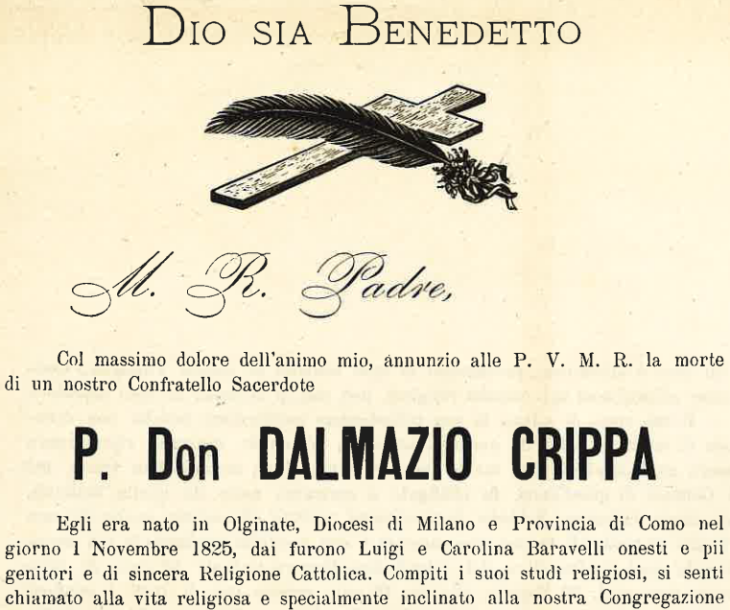
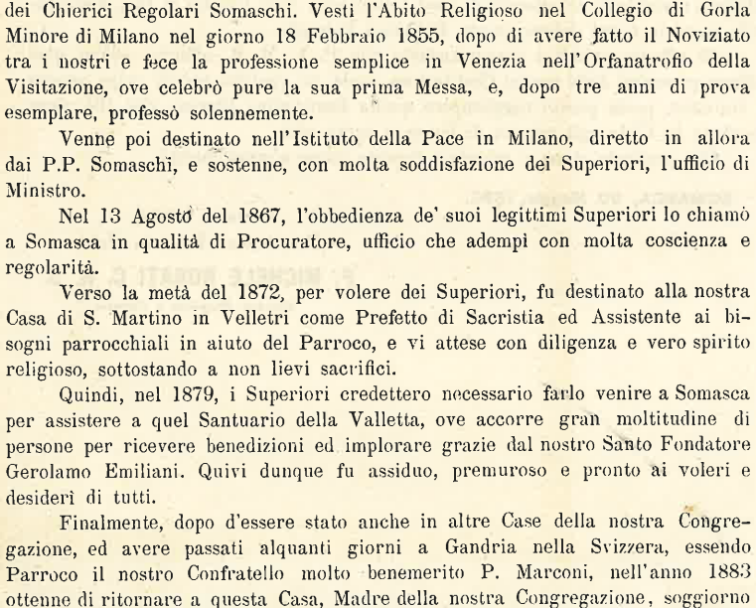
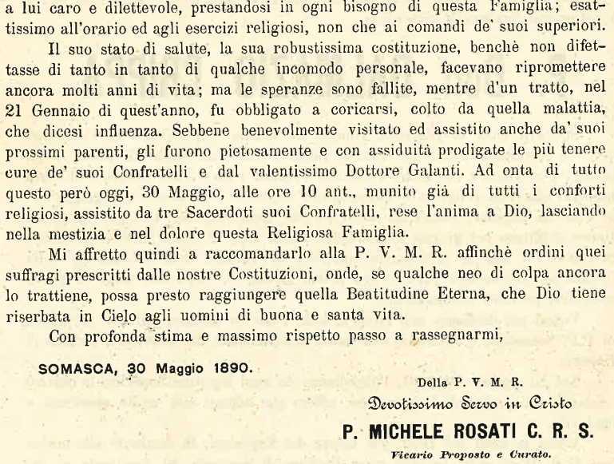
Con gioia si constata che la nostra ricerca, disponendo di maggior tempo di P. Michele Rosati, di documentazione ... a portata di mano, ha potuto trattare anche delle sue permanenze all’Istituto Manin di Venezia, all’Istituto dei Sordomuti di Roma e all’Istituto Usuelli di Milano. E poi, ... in più, la nostra ricerca, detto senza alcuna aria di presunzione, .... rettifica alcuni dati cronologici della permanenza al Collegio di Gorla.
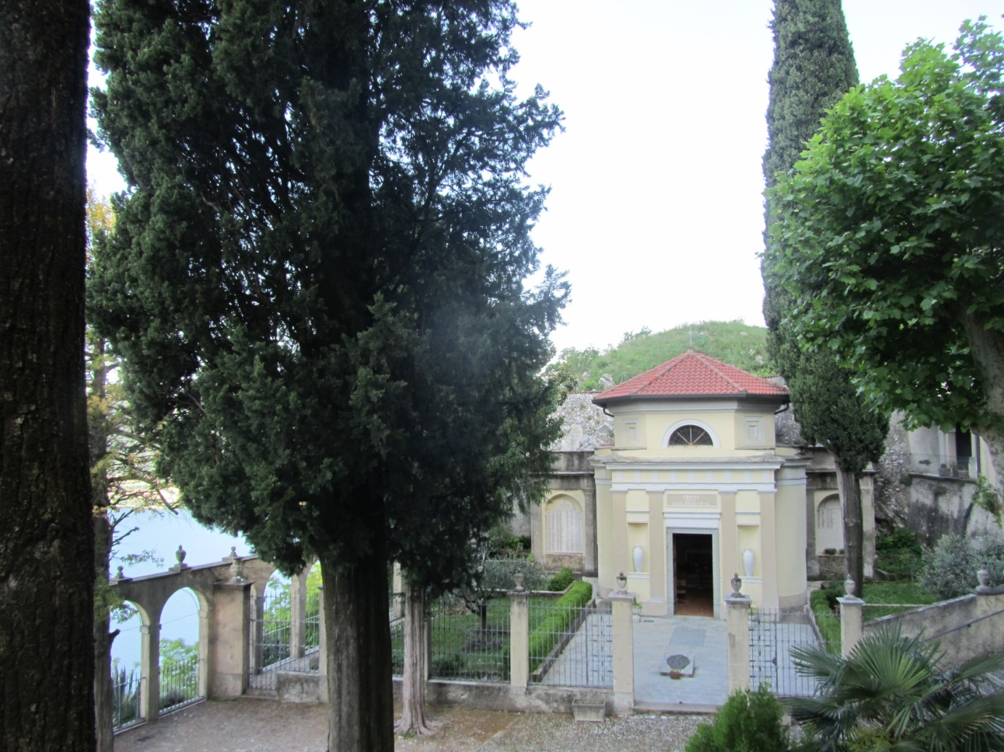
Somasca,Valletta, chiesetta della Resurrezione e il cimitero dei Padri Somaschi.
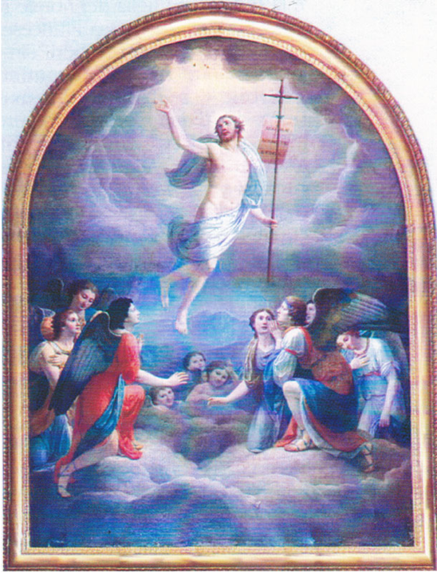
Somasca, Valletta, Cristo Risorto, all’interno della chiesetta della Resurrezione.

17
NOTE
(1) Presso l’AGCRS sono presenti in 7 volumi gli Atti della Casa Madre di Somasca fino a 1955, dattiloscritti a cura di P. Secondo Brunelli. Purtroppo, causa .... incidente informatico occorso, non si possono adesso citare più esattamente gli anni dell’arco di tempo dal 1797 al 1889, avendo perso i files corrispondenti, presenti solo in AGCRS.
Cfr. anche a cura di P. Secondo Brunelli, Somasca Religiosi, 1826-1850 e 1851-1865.
(2) Cfr. a cura di P. Secondo Brunelli, Atti del Capitolo Collegiale dei Chierici Regolari Somaschi addetti all’I. R. Collegio Rotondi di Gorla Minore, Corbetta 7.9.2012.
Cfr. a cura di P. Secondo Brunelli, Religiosi Somaschi a Gorla Minore, 1845-1856, Mestre 29.4.2017.
Cfr. Riv. Congr., fasc. 76, 1938, G. B., I Somaschi a Gorla Minore, pag. 136-143.
(3) Cfr. a cura di P. Secondo Brunelli, Libro degli Atti, casa della Visitazione in Venezia usque 15.1.1881. Segue la nuova Istituzione Emiliani fino al 1899.
Cfr. a cura di P. Secondo Brunelli, VE Visitazione, Religiosi, 1851-1899, Mestre 29.4.2017.
(4) Cfr. P. Secondo Brunelli, San Girolamo Miani con orfani oranti innanzi ad una statuina della Vergine, ( file, Quadretto Miani VE-CO ), Mestre 8.2.2018.
(5) Cfr. AGCRS, Professioni fatte nell’Orfanotrofio dei Gesuati in Venezia dal 1852 al 1866, Archivio Provinciale. N. 41.
Si riporta l’elenco:
Ch. Crippa Dalmazio Girolamo, di Alvise, milanese, 18.2.1855
Ch. Colombo Filippo, di Felice, milanese. 18.2.1855
Ch. Invernizzi Egidio, Giovanni, di Egidio, milanese, 18.2.1855
Ch. Merlini Alessandro Stanislao, di Giacinto, milanese, 8.1.1856
Fr. Crugnola Francesco, q. Giuseppe, milanese, 8.1.1856
D. Crepazzi Antonio q. G.Battista, veneziano, 9.6.1856
Ch. Mantovani Gaetano, di Giosuè, milanese, 17.11.1857
Ch. Aliverti Alvise Agostino, q. Giuseppe, comasco, 17.11.1857
Ch. Palmieri Giuseppe Girolamo, q. Gabriele, veneziano, 17.11.1857
Ch. Sommaruga Angelo Giovanni, di Giuseppe, milanese, 21.12.1858
Ch. Dell’Agnolo Alvise Pietro, di Pietro, diocesi di Concordia, 21.12.1858
Ch. Campagner Goacchino Giuseppe, q. Pietro, veneziano, 21.12.1858
Ch. Majer Giovanni Pio, q. Sebastiano, veneziano, 21.12.1858
Fr. Santambrogio Marco Pietro, q. Giuseppe, milanese, 6.1.1861
Ch. Alcaini Giovanni Girolamo, di Osvaldo, veneziano, 18.8.1863
Fr. Remonato Pietro Agostino, di Domenico, vicentino, 18.8.1863
Fr. Crippa Romualdo Pio, di Giov.Battista, milanese, 18.8.1863
Ch. Cumerlato Nicodemo Maiolo, di Valentino, vicentino, 18.8.1863
Ch. Polo Giuseppe Alvise, q. Angelo, veneziano, 15.10.1863
Fr. Santambrogio Marco Pietro, di Carlo Giuseppe, milanese, professione solenne 6.1.1864
Ch. Perazzo Giuseppe Pietro, q. Pietro, veneziano, 9.10.1864
Fr. Bernardo Giacomo Giuseppe, q. Domenico, vicentino, 9.10.1864
Ch. Galvan Alfonso Antonio, di Domenico, veneziano, 2.2.1865
Ch. Pizzotti Dionisio Giuseppe, q. Dionisio, milanese, 27.2.1865
Testimone Don Alessandro Piegadi
Ch. Sandrinelli Vincenzo Cesare, q. Cesare, veneziano, 19.3.1966
Testimone Don Alessandro Piegadi
Fr. Nava Giuseppe Luigi, di Giuseppe, bergamasco, 19.3.1866
Testimone Don Alessandro Piegadi
Ch. Cumerlato Nicodemo Majolo, di Valentino, vicentino, solenne 7.10.1866, Feldturns
Ch. Remonato Pietro Agostino, di Domenico, vicentino, solenne, 7.10.1866, Feldturns
(6) Cfr. a cura di P. Secondo Brunelli, Libro degli Atti della famiglia religiosa di codesto Orfanotrofio Maschile di Bassano, 1855, Corbetta 1.9.2012
Cfr. a cura di P. Secondo Brunelli, Religiosi Somaschi, Orfanotrofio Maschile, Bassano 1852-1888, Mestre 29.4.2017.
(7) A cura di P. Secondo Brunelli, Milano, S. Maria della Pace, Religiosi 1842-1878, Mestre 29.4.2017.
Cfr. Riv. Congr., fasc.24, 1928, pag. 279-285, Paolo Marchiondi crs
Riv. Congr., fasc. 113, 1954, P. Caimotto Oreste, Paolo Marchiondi e i barabitt, parte seconda, pag. 493-507
Riv. Congr., fasc. 114, 1955, P. Caimotto Oreste, Paolo Marchiondi e i barabitt, pag. 553-562
Riv. Congr., fasc. 115, 1955, P. Caimotto Oreste, Paolo Marchiondi e i barabitt, pag. 608-626
Riv. Congr., fasc. 115, 1955, P. Caimotto Oreste, Paolo Marchiondi e i barabitt, pag. 682-691
(8) Cfr. a cura di P. Secondo Brunelli, Atti del Pontificio Collegio Clementino dall’anno 1858 al 1875, Corbetta 15.8.2012.
Cfr. A cura di P. Secondo Brunelli, Religiosi Somaschi Clementino, Roma, 1851-1875, Mestre 29.4.2017.
(9) Cfr. a cura di P. Secondo Brunelli, Libro degli Atti della religiosa famiglia, Istituto Manin, 1857-1867, Corbetta 18.9.2012
Cfr. a cura di P. Secondo Brunelli, Venezia, Manin, Religiosi 1857-1867, Mestre 29.4.2017.
(10) Cfr. Riv. Congr., fasc. 136, 1961, P. Marco Tentorio, S. Girolamo in estasi quadro di G. B. Piazzetta, pag. 89-90.
(11) Cfr. Il Santuario di San Girolamo Emiliani, Sulle orme di San Girolamo. D. Stanislao Merlini, 2001, n. 447, pag. 22-24.
(12) Cfr. Secondo Brunelli, Campagner P. Gioacchino, 1838-1902, Corbetta 2012
(13) Cfr, A cura di Secondo Brunelli, Atti del Collegio Somasco, Roma, SS. Bonifacio ed Alessio, 1851-1894, Corbetta 15.5.2012.
Cfr. A cura Secondo Brunelli, Religiosi Somaschi presenti a Roma, SS. Bonifacio ed Alessio, 1847-1870, Mestre 21.11.2015.
(14) Cfr. Secondo Brunelli, Istituto dei Sordomuti, 1879-1893, Padri Somaschi, Corbetta 29.5.2012
Cfr. A cura di Secondo Brunelli, Religiosi Somaschi presenti in Istituto Sordomuti, Roma, 1865-1893, Mestre 29.4.2017.
(15) In AGCRS, Biografie CRS, n. 0866.
(16) Cfr. A cura di Secondo Brunelli, Religiosi Somaschi, Somasca, 1866-1879, Mestre 29.4.2017.
(17) Cfr. A cura di P. Secondo Brunelli, Velletri, Collegio di San Martino dei Padri Somaschi, Libro degli Atti, 1845-1887, Corbetta 29.6.2012.
Cfr. A cura di P. Secondo Brunelli, Religiosi Somaschi, Collegio di San Martino, Velletri, 1851-1900, Mestre 29.4.2017.
(18) Cfr. P. Secondo Brunelli, Aceti P. Gilberto, 1835-1885, Corbetta, 2012.
(19a) Cfr. a cura di P. Secondo Brunelli, Atti dell’Oratorio Immacolata, Milano, 1877-1879, Corbetta 8.9.2012.
Cfr. a cura di P. Secondo Brunelli, Milano Immacolata Religiosi, 1877-1879, Mestre 28.4.2017
(19b) Cfr. P. Secondo Brunelli, Libro della casa religiosa di Somasca dall’anno 1890 all’anno 1900, Corbetta ....
Cfr. P. Secondo Brunelli, Religiosi Somaschi, Somasca, 1880-1889, Mestre 29.4.2017.
Cfr. P. Secondo Brunelli, Religiosi Somaschi, Somasca, 1890-1900, Mestre 29.4.2017.
(20) Cfr. A cura di P. Secondo Brunelli, Libro degli Atti dell’Istituto Usuelli, in Milano, Corso Garibaldi n.118.
Cfr. A cura di P. Secondo Brunelli, Religiosi Somaschi, Istituto Usuelli, Milano, 1879 al 1847, Mestre 29.4.2017.
(21) Cfr. A cura di P. Secondo Brunelli, Atti dell’Istituto di Santa Maria in Aquiro, Roma, 1851-1873, Corbetta 12.10.2012.
Cfr. A cura di P. Secondo Bruenelli, Religiosi Somaschi a S. Maria in Aquiro, 1826-1900, Mestre 29.4.2017.
(22) Cfr. Riv. Congr. fasc. 23, 1928, P. Angelo Stoppiglia, P. Don Giuseppe Marconi, pag. 235-246.
(23) A cura di P. Secondo Brunelli, Libro degli Atti della casa religiosa di Somasca dall’anno 1890 all’anno 1900.
(24) AGCRS, Biografie CRS, n. 2667.

18
Da Riv. Congr. fasc. 59-60, 1934, P. Angelo Stoppiglia, pag. 306-308
P. CRIPPA D. DALMAZIO GIROLAMO, ﬁglio di Luigi e di Carolina Baravelli, nacque il primo Novembre 1825 ad Olginate, diocesi di Milano e provincia di Como. A 22 anni, sentendosi inclinato alla vita religiosa., chiese di essere ammesso .nel nostro Ordine: fu accettato nel Collegio Imperiale di Gorla Minore ed il 27 Novembre 1847 indossò il nostro abito, rimanendovi poi là per qualche anno come Prefetto. Nell'autunno del 1853 passò nella Casa professa della Visitazione in Venezia; l'8 Dicembre entrò in Noviziato e il 18 Febbraio del 1855 fece la professione solenne nelle mani del P. D. Luigi Girolamo Gaspari. Fu uno dei primi quattro Chierici che iniziarono quel Noviziato: al nome di battesimo Dalmazio aggiunse quello di Girolamo. Fermatosi ivi a proseguire i suoi studi, il 9 Settembre fu promosso al Suddiaconato; nel Gennaio 1856 al Diaconato e nella successiva Domenica in Aibis al Sacerdozio.
In seguito alle disposizioni del Ven. Deﬁinitorio tenutosi a Sat’Alessio in Roma nel Maggio, il P. Crippa, il 18 Giugno 1856, dall'Orfanotroﬁo dei Gesuati passò all’Istituto della Pace in Milano, con l’ufflcio di Ministro: e questa fu poi la sua mansione per lo spazio di dieci anni, facendo la spola tra le case di Venezia e di Milano. Infatti, nell’autunno del 1857 ritornò alla Visitazione in Venezia; nel Dicembre 1859 passò all’Istituto Manin pure a Venezia; nell'Ottobre1860, lasciato il Manin, fu di nuovo alla Visitazione; un anno dopo da Venezia. ritornò alla Pace di Miilano; nel Marzo 1864 eccolo di nuovo alla Visitazione, per ripartire poi nel Gennaio 1865 alla volta di Roma, ove l’attendeva pure l'ufﬁcio di Ministro nell'Ospizio delle Terme Diocleziane. Sebbene non troviamo registrati particolari elogi, bisognerà convenire ugualmente che avesse buone disposizioni a questo ufficio, non privo di difficoltà e di molta considerazione in un istituto, e ch'egli l'abbia adempiuto con soddisfazione di tutti.
Nello stesso anno 1865, da Roma. fu chiamato a Como, e poi mandato a Somasca in qualità di Procuratore, ufﬁcio ch’gli adempì “ con molta coscienza e regolarità “ per cinque anni, passando poi (1872) a Velletri quale Prefetto di Sacrestia ed in aiuto del Parroco. Dopo sette anni occupati nel ministero sacerdotale, mettendovi tutta. la diligenza 'e guidato da un vero spirito religioso, riprese la via dell'alta Italia, diretto di nuovo a Somasca, dove ebbe l’incarico della custodia del Santuario della Valletta e l’assistenza alla moltitudine di devoti che vi accorrono. E anche qui fu assiduo, premuroso e pronto ai voleri e desiderii di tutti.
Finalmente, dopo una temporanea assenza, durante la quale fu per qualche tempo anche col nostro P. Giuseppe Marconi, allora Parroco a Gandria nella Svizzera, nel 1883 ottenne dai Superiori di stabilirsi deﬁnitivamente a Somasca, soggiorno a lui tanto caro; ed ivi, esattissimo all'orario ed a tutte le pratiche religiose, prestandosi di buon animo ai bisogni di quella Casa e Parrocchia, trascorse il restodella sua vita, che si chiuse il 30 Maggio del 1890.
“ Il suo stato di salute, dice il P. Michele Rosati nella Lettera mortuaria, la sua robustissima costituzione, benchè non difettasse di tanto in tanto di qualche incomodo personale, facevano ripromettere ancora molti anni di vita; ma le speranze sono fallite, mentre d'un tratto, nel 21 Gennaio di quest'anno, fu obbligato a coricarsi, colto da quella malattia, che dicesi influenza. Sebbene benevolmente visita to ed assistito anche da suoi prossimi parenti, gli furono pietosamente e con assiduità prodigate le più tenere cure de suoi Confratelli e dal valentissimo Dottore Galanti. Ad onta di tutto questo però oggi, 30 Maggio, alle ore 10 ant., munito già di tutti i conforti religiosi, assistito da tre Sacerdoti suoi Confratelli, rese l’anima. a Dio, lasciando nella mestizia e nel dolore questa Religiosa Famiglia “.
Dagli Atti di quella Casa. rileviamo che “ il 31 gli furono fatti decorosi e devoti funerali con la Confraternita del SS.mo Sacramento, Sacerdoti esterni non che varii parenti ed amici suoi, che lo accompagnarono al Cimitero della Valletta, dove fu sepolto “ (pag. 9).
(Fonti: Atto di proƒess.; Atti del Collegio di Somasca, Atti degli Istituti della Visitazione e Manin di VeneziA, della Pace di Milano, delle Terme Diocleziane di Roma; P. Michele Rosati, Lettera mortuaria del 30 Maggio 1890; Archivio di Genova, memorie )

